第一轮结构化学 · 晶体结构｜练习

难度总览
难度 | 题号 | 题数
基础 | 1–2 | 2
进阶 | 3–17 | 15
挑战 | 18–25 | 8

题目

第1题
来源：真题·省预赛 浙江2021
下列有关说法不正确的是
结构图（原卷第2页）：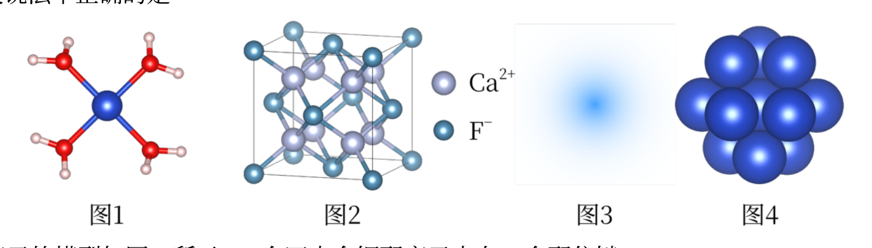
- A. 四水合铜离子的模型如图1所示，1个四水合铜配离子中有 4 个配位键
- B. CaF₂ 晶体的晶胞如图2所示，设 Ca²⁺、F⁻ 半径分别为 r₊ 和 r₋，晶胞边长为 a，则 √3a = 4(r₊ + r₋)
- C. H 原子的电子云如图3所示，H 原子核外大多数电子在原子核附近运动
- D. 金属 Cu 中原子堆积模型如图4所示，为最密堆积，Cu 原子的配位数为 12
参考答案：
答案：C

第2题
来源：真题·省预赛 浙江2021
黑磷是一种黑色、有金属光泽的晶体，结构与石墨相似，如图所示。下列有关黑磷说法正确的是
黑磷结构（原卷第13页）：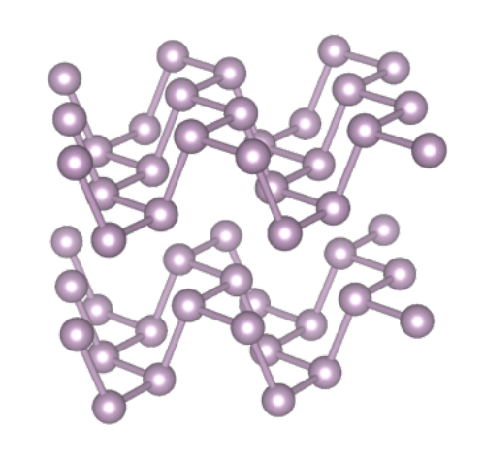
- A. 黑磷晶体中 P 原子杂化方式为 sp²
- B. 黑磷晶体中层与层之间的作用力为分子间作用力
- C. 黑磷晶体的每一层中磷原子都在同一平面上
- D. P 元素三种常见的单质中，黑磷的熔沸点最高
参考答案：
答案：BD

第3题
来源：真题·第26届决赛
锗酸铋晶体有两种重要结构类型：
晶体B：立方晶系，$a=1014.5 pm$，密度 $ρ=9.22 g⋅cm^{−3}$，晶胞中含有2个Ge原子。求化学式。
晶体D：立方晶系，$a=1059.4 pm$，密度 $ρ=6.93 g⋅cm^{−3}$，氧原子同时连接1个Ge和1个Bi。求化学式。
参考答案：
· 晶体B
利用晶胞密度公式：
$$ρ=\frac{ZM}{N_{A}V}$$
已知晶胞中含2个Ge，设化学式为 ${Bi}_{x}{Ge}_{2}O_{y}$。
$$V=a^{3}=(1014.5×{10}^{−10} cm)^{3}=1.044×{10}^{−21} cm^{3}$$
$$ρ=\frac{Z⋅M({Bi}_{x}{Ge}_{2}O_{y})}{N_{A}⋅V}$$
$$9.22=\frac{1×M}{6.022×{10}^{23}×1.044×{10}^{−21}}$$
$$M=9.22×6.022×{10}^{23}×1.044×{10}^{−21}=5775 g⋅mol^{−1}$$
由于晶胞含2个Ge（$Z=1$，每个化学式含2个Ge）：
$$M({Bi}_{12}{GeO}_{20})=12×208.98+72.64+20×16.00=2885.4 g⋅mol^{−1}$$
$$Z=\frac{ρN_{A}V}{M}=\frac{9.22×6.022×{10}^{23}×1.044×{10}^{−21}}{2885.4}≈1$$
因此晶体B的化学式为 $Bi_{12}GeO_{20}$（$Z=1$）。
· 晶体D
$$V=a^{3}=(1059.4×{10}^{−10} cm)^{3}=1.189×{10}^{−21} cm^{3}$$
$$ρ=\frac{Z⋅M}{N_{A}⋅V}$$
已知氧原子同时连接1个Ge和1个Bi，说明Ge和O的比例为1:1（每个O桥接1Ge和1Bi）。
设化学式为 ${Bi}_{x}{Ge}_{y}O_{z}$，由”O连1Ge+1Bi”条件：
$$z=y \text{（每个Ge通过桥氧与Bi连接）}$$
实际上对于 ${Bi}_{4}{Ge}_{3}O_{12}$：
$$M=4×208.98+3×72.64+12×16.00=1247.8 g⋅mol^{−1}$$
$$Z=\frac{6.93×6.022×{10}^{23}×1.189×{10}^{−21}}{1247.8}≈4$$
因此晶体D的化学式为 ${Bi}_{4}{Ge}_{3}O_{12}$（$Z=4$）。
· 题目图示与结构参考
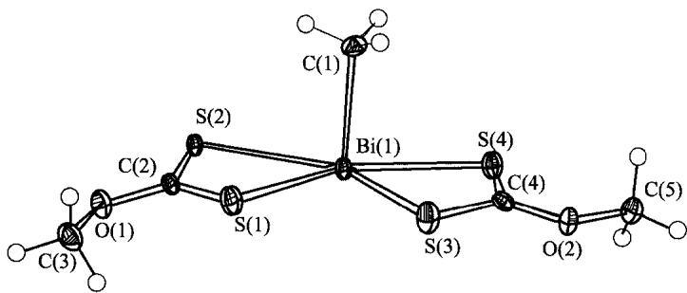
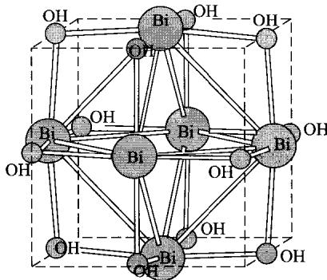
· 知识点映射
知识点 | 对应内容
晶胞密度公式 | $ρ=ZM/(N_{A}V)$​
化学式推导 | 由密度和晶胞参数求Z或M
复合氧化物 | xGeO₂·yBi₂O₃体系
晶系判断 | 立方晶系a=b=c
桥氧连接 | O同时连接Ge和Bi
· 解题思路
- 利用 $ρ=ZM/(N_{A}V)$ 建立方程
- 已知Ge数目→求Z或M→确定完整化学式
- 桥氧条件限制Ge:O比例
- 验证：代入计算确认密度一致
· 考点抽象
本题考查利用晶胞密度公式推导复合氧化物化学式的能力。核心公式为 $ρ=ZM/(N_{A}V)$，其中 $Z$ 为晶胞中化学式单元数。结合题目给出的原子数目限制和桥氧连接条件，可唯一确定化学式。这类题目在决赛晶体化学部分非常常见。
· 变式拓展
- $Bi_{12}GeO_{20}$（BGO）是重要的闪烁体材料，可用于高能物理探测
- 可拓展至其他锗酸铋体系：${Bi}_{2}{Ge}_{3}O_{9}$、${Bi}_{4}{Ge}_{3}O_{12}$（BGO）
- 可结合X射线衍射数据考查晶胞参数解析
- 复合氧化物可视为 $x{GeO}_{2}⋅y{Bi}_{2}O_{3}$，从酸碱理论理解其形成
· 易错分析
易错点 | 说明
Z值判断 | 题目说”含2个Ge”，需明确是Z=1（每化学式含2个Ge）还是Z=2（每化学式含1个Ge）
单位换算 | pm→cm需乘10⁻¹⁰，体积为立方
桥氧理解 | “O连1Ge+1Bi”意味着每个O是Ge-O-Bi桥，限制Ge和O的比例
M的计算 | 复合氧化物的摩尔质量需包含所有原子
密度验证 | 推导出化学式后应代回验证密度是否一致

第4题
来源：真题·省预赛 浙江2022
2017年中外科学家团队共同合成了 T-碳。T-碳的结构是将立方金刚石中的每个碳原子用一个由 4 个碳原子组成的正四面体结构单元取代，形成碳的一种新型三维立体晶体结构，如图所示（图中的●表示碳形成的正四面体结构）。已知 T-碳晶胞参数为 a pm，N_{a} 为阿伏加德罗常数。下列说法不正确的是
T-碳结构（原卷第5页）：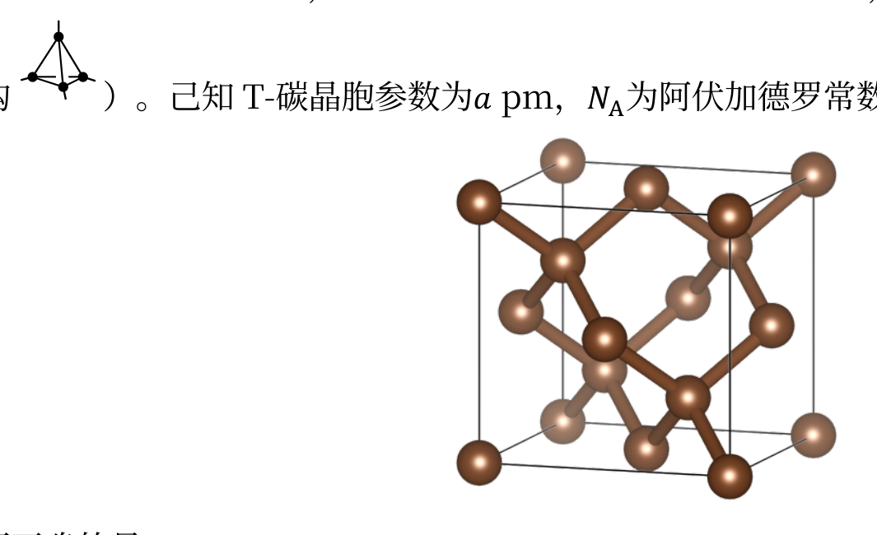
- A. 每个 T-碳晶胞中含 32 个碳原子
- B. T-碳中 C—C 的最小夹角约为 109°28′
- C. T-碳属于共价晶体
- D. T-碳的密度计算式见原卷
参考答案：
答案：B

第5题
来源：真题·省预赛 浙江2023
下图为 Ge 单晶的晶胞，已知晶胞参数 a = 565.76 pm，原子坐标参数 M₁ 为 (0,0,0)，下列有关说法正确的是
Ge 单晶晶胞（原卷第14页）：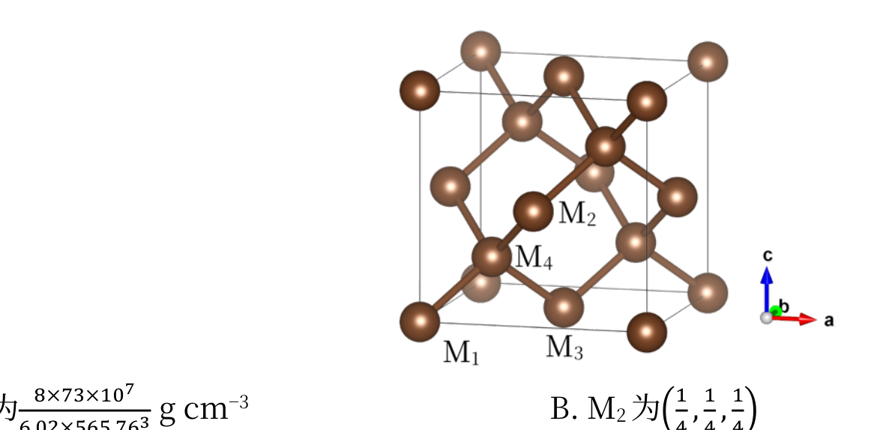
- A. 密度为 8×M(Ge)/(6.02×10²³×565.76³) g cm⁻³（具体式子以页面图核对）
- B. M₂ 为 (1/4, 1/4, 1/4)
- C. M₃ 为 (1/2, 1/2, 0)（坐标以页面图核对）
- D. M₄ 为 (1/2, 1/2, 0)（坐标以页面图核对）
参考答案：
答案：ABC

第6题
来源：真题·省预赛 浙江2023
图(a)是 Mg 与 Cu 形成的一种合金的结构，图(b)是沿立方格子对角面取得的截图
Mg-Cu 合金结构（原卷第14页下图）：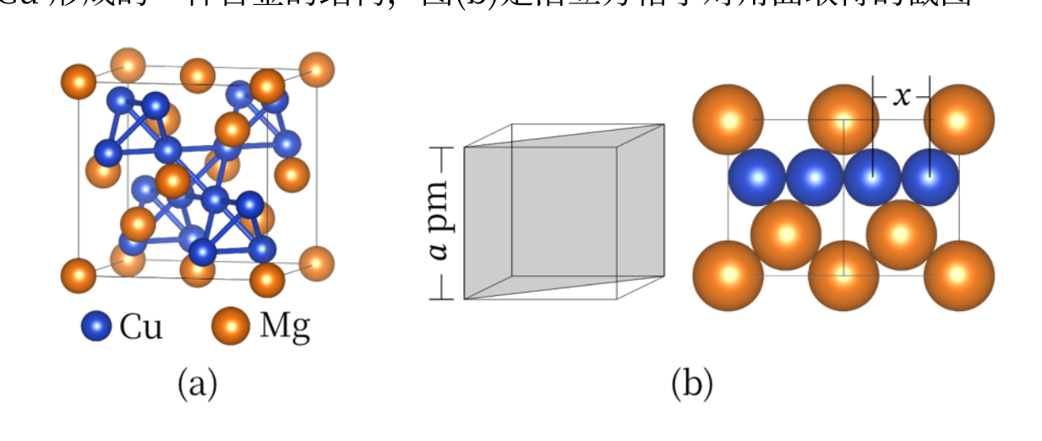
下列说法正确的是
- A. Mg 的堆积方式与金刚石中的 C 原子类似
- B. 该合金的化学式为 MgCu
- C. Cu 原子之间最短距离 x = (√2/2)·a pm（以页面图核对）
- D. 该合金的密度为 8×(24.3+63.55)/(N_{a}×a³×10⁻³⁰) g cm⁻³（具体式子以页面图核对）
参考答案：
答案：ACD

第7题
来源：真题·第33届初赛
1-2 化合物 ${CsAuCl}_{3}$ 呈抗磁性。每个 ${Cs}^{+}$ 周围有 12 个 ${Cl}^{−}$ 离子，每个 ${Cl}^{−}$ 离子周围有 5 个金属离子。金离子处在 ${Cl}^{−}$ 围成的配位中心（也是对称中心）。写出该化合物中 Au 的氧化态及其对应的配位几何构型。
1-1 利用不同的催化剂，乙烯催化氧化可选择性地生成不同产物。产物 A 可使石灰水变混浊。写出与 A 相对分子质量相等的其他所有产物的分子式和结构简式。
1-3 2019 年 1 月，嫦娥四号成功在月球着陆。探测器上的五星红旗由一类特殊的聚酰亚胺制成。以下为某种芳香族聚酰亚胺的合成路线：
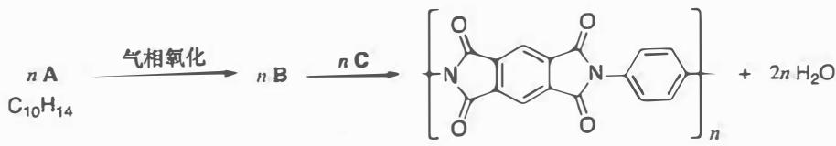
画出 A、B、C 的结构简式。
参考答案：
（1） 得分点： 1. 正确判断 Au 的氧化态（2分）：+1 与 +3 等物质的量分布 2. 正确判断 Au(I) 的配位构型（1分）：二配位直线形 3. 正确判断 Au(III) 的配位构型（1分）：四配位平面四方形
根据电中性原则，${CsAuCl}_{3}$ 中 Au 的表观氧化数应为 +2，但 $Au(II)$ 核外电子结构为 $[Xe]4f^{14}5d^{9}$，价层有1个单电子，与抗磁性的事实不符。因此表观的 $Au(II)$ 实际上是等物质的量的 $Au(III)$ 与 $Au(I)$ 的加权平均。
分析配位数：由于 $Au:Cl=1:3$，Au 离子周围平均有 3 个 ${Cl}^{−}$ 离子。但 Au(I) 或 Au(III) 不可能为三配位（三配位平面三角形结构中不存在对称中心），说明”三配位”是数学平均的结果。配位数组合只可能为 5/1 或 4/2，5/1 不符合中心对称性，舍去，因此只有 4/2 组合满足要求。
Au(III) 电荷高、离子性强，为四配位；Au(I) 电荷低、共价性强，为二配位。这与 d 电子结构相对应：$Au(III)=5d^{8}→dsp^{2}$，对应四配位平面四方形；$Au(I)=5d^{10}→sp$，对应二配位直线形。
答案：Au 的氧化态为 +1 与 +3 等物质的量分布。Au(I) 为二配位直线形，Au(III) 为四配位平面四方形。
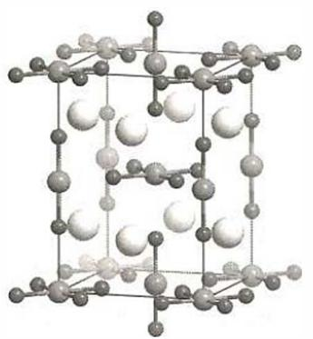
透视图
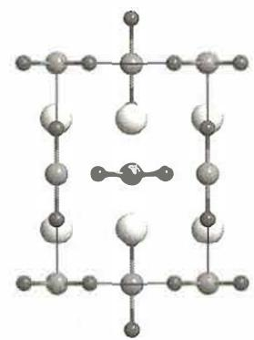
$a$ 方向
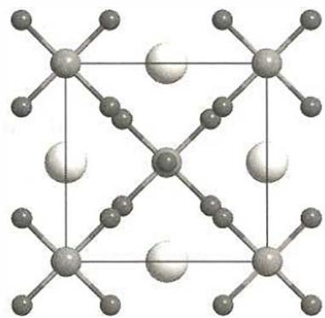
$c$ 方向
${CsAuCl}_{3}$ 的晶体结构，其中大灰球为 $Cs$，小黑球为 $Cl$，蓝色球为 $Au$
· 知识点映射
关联 KP | 考查角度 | 直接/间接
氧化态判断 | 通过抗磁性排除 Au(II)，推断 Au(I)/Au(III) 混合价态 | 直接
配位数 | 利用晶体中配位数信息推断实际配位构型 | 直接
磁性 | 抗磁性与电子结构的关系 | 直接
晶体结构 | 对称中心约束下的配位几何 | 间接
· 解题思路
- 读题定位：题目给出 CsAuCl₃ 的抗磁性及晶体中配位数信息，要求推断 Au 的氧化态和配位构型。
- 关键转换：从抗磁性排除 Au(II)（d⁹有单电子），推断为 Au(I)/Au(III) 混合价态；再利用”每个 Cl⁻ 周围有 5 个金属离子”和”Au:Cl=1:3”推导出平均配位数为 3，结合对称中心要求，确定实际配位数组合为 4/2。
- 配位几何判断：Au(III) d⁸ 对应 dsp² 平面四方形，Au(I) d¹⁰ 对应 sp 直线形。
· 易错分析
错误 | 原因 | 纠正 | 课堂提问
认为 Au 为 +2 氧化态 | 只考虑电中性原则，忽略磁性信息 | 抗磁性要求无单电子，Au(II) d⁹ 有单电子 | 磁性与电子结构有什么关系？
认为 Au(III) 为二配位、Au(I) 为四配位 | 离子半径判断错误 | Au(III) 电荷高、离子性强，应吸引更多配体 | 电荷高低与配位数有什么关系？
认为 Au(III) 为六配位变形八面体 | 误将轴向 distant Cl 也算作配体 | 这样会导致 Cl⁻ 配位数超过 5，与题意不符 | 如何判断配位键是否形成？
忽略对称中心约束 | 未利用”对称中心”条件排除 5/1 组合 | 5/1 组合不存在对称中心 | 什么配位数组合能满足对称中心要求？
（2） 得分点： 1. 正确判断产物 A 为 CO₂（2分）：从”可使石灰水变混浊”推断 2. 正确计算相对分子质量 M = 44（1分） 3. 正确枚举所有合理同分异构体（2分）：乙醛和环氧乙烷
从”产物 A 可使石灰水变混浊”易得产物 A 就是 ${CO}_{2}$。A 的相对分子质量 $M(A)=M({CO}_{2})=12+16×2=44$。由于乙烯 $C_{2}H_{4}$ 与氧气 $O_{2}$ 反应，产物只可能含 O、C 和 H 元素，因此可行的组合经过枚举后，除去明显不合理的结构，只有 $C_{3}H_{8}$ 和 $C_{2}H_{4}O$ 可以进入下一轮考察。
$C_{3}H_{8}$ 只有一种可能的组合方式即丙烷，但丙烷的氧化态低于乙烯，直接排除。$C_{2}H_{4}O$ 的不饱和度为 $Ω=2+1−4/2=1$，说明产物中只有一个双键或只有一个环：
- 若产物中只有双键：可能为 ${CH}_{3}−CH=O$（乙醛）或 ${CH}_{2}=CH−OH$（乙烯醇，不稳定，互变异构为乙醛）
- 若产物中只有一个环：唯一可能的结构就是环氧乙烷
因此答案为：分子式 $C_{2}H_{4}O$；结构简式为乙醛和环氧乙烷。

· 知识点映射
关联 KP | 考查角度 | 直接/间接
同分异构 | 枚举相对分子质量为44的所有合理有机物 | 直接
分子式推断 | 从元素组成和不饱和度推断结构 | 直接
氧化反应 | 乙烯催化氧化的产物多样性 | 间接
· 解题思路
- 读题定位：题目要求找出与 CO₂ 相对分子质量相等的乙烯氧化其他产物。
- 关键转换：从”使石灰水变混浊”确定 A 为 CO₂（M=44），然后系统枚举仅含 C、H、O 且相对分子质量为 44 的所有可能分子式，再用不饱和度和氧化态排除不合理选项。
- 枚举要点：按相对原子质量从大到小（O、C、H）的顺序枚举，避免重复或疏漏；借助不饱和度公式辅助判断。
· 易错分析
错误 | 原因 | 纠正 | 课堂提问
将 A 误判为草酸 | 草酸钙也是沉淀，但草酸 M=90，同分异构体极多 | A 是 CO₂，M=44 | 如何快速判断”使石灰水变混浊”的气体？
遗漏环氧乙烷 | 只考虑链状结构，忽略环状结构 | 不饱和度为1时，链状和环状都要考虑 | 不饱和度公式如何帮助判断可能的结构类型？
写出乙烯醇作为独立答案 | 乙烯醇不稳定，会互变异构为乙醛 | 乙烯醇不是稳定产物，应写乙醛 | 什么是烯醇-酮互变异构？
未排除丙烷 | 未通过氧化态或不饱和度判断合理性 | 丙烷氧化态低于乙烯，不可能是氧化产物 | 氧化反应中产物的氧化态与反应物的关系是什么？
（3） 得分点： 1. 正确画出 A 的结构（2分）：1,2,4,5-四甲基苯（杜烯） 2. 正确画出 B 的结构（3分）：均苯四甲酸二酐（PMDA） 3. 正确画出 C 的结构（2分）：对苯二胺
$C_{10}H_{14}$ 的不饱和度为 $11−14/2=4$，结合产物聚酰亚胺结构可猜测 A 中含有苯环。根据碳数 $(=10)$ 可推测产物聚合物结构中的 1,2,4,5-苯四酰二亚胺片段是由 A 提供的，因此 A 只能为 1,2,4,5-四甲基苯，C 为对苯二胺。
推导 B 的结构时要小心：从 B 的生成条件与最终聚合物的结构来看，B 应为某种羧酸或羧酸衍生物。若 B 为四羧酸，那么 $n mol$ B 与 $n mol$ C 就应生成 $4n mol$ 水分子，而非 $2n mol$！根据原子守恒，真实的 B 应在四羧酸结构的基础上”去掉 2 分子水”，即均苯四甲酸二酐（PMDA）。
A、B、C 的结构简式如下图所示：
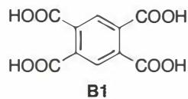
A
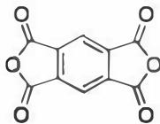
B
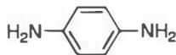
C
· 知识点映射
关联 KP | 考查角度 | 直接/间接
聚酰亚胺 | 芳香族聚酰亚胺的合成路线推断 | 直接
缩聚反应 | 通过脱水数目推断单体结构 | 直接
逆合成分析 | 从聚合物结构倒推单体 | 直接
· 解题思路
- 读题定位：题目给出芳香族聚酰亚胺的合成路线，要求推断三种单体 A、B、C 的结构。
- 关键转换：从产物聚酰亚胺结构进行逆合成分析——切断酰亚胺键，倒推得到二酐和二胺单体；利用脱水数目（2n 而非 4n）确认 B 是二酐而非四羧酸。
- 验证要点：A 的分子式 $C_{10}H_{14}$ 对应杜烯（1,2,4,5-四甲基苯）；C 为对苯二胺；B 为均苯四甲酸二酐（PMDA）。
· 易错分析
错误 | 原因 | 纠正 | 课堂提问
将 B 写成均苯四甲酸 | 未注意脱水数目 | 四羧酸与二胺缩聚应脱 4n 水，题中为 2n 水 | 如何通过脱水数目判断单体是酸还是酸酐？
A 推断错误 | 未利用碳数和不饱和度 | $C_{10}H_{14}$ 不饱和度为4，含苯环，只能是四甲基苯 | 如何从不饱和度和碳数推断芳香化合物结构？
忽略原子守恒 | 未验证各单体原子数是否匹配 | 检查 C 数、H 数、O 数、N 数是否守恒 | 有机推断中如何利用原子守恒验证答案？
画错 B 的结构 | 不熟悉酸酐的结构表示 | B 是两个相邻羧基脱水形成的环状酸酐 | 什么是酸酐？如何由二羧酸形成环状酸酐？

第8题
来源：真题·第36届初赛
关联小问：题-036-2-高压碳酸盐钙钛矿结构
在 20 GPa 高压下，用激光加热 ${SrCO}_{3}$ 和 SrO 的混合物，得到组成为 ${Sr}_{3}{CO}_{5}$ 的物质，其结构类似于钙钛矿 ${ABX}_{3}$，其中 ${BX}_{6}$ 八面体共顶点连接。写出 ${Sr}_{3}{CO}_{5}$ 中分别对应于 A、B、X 的离子（须注明电荷）。
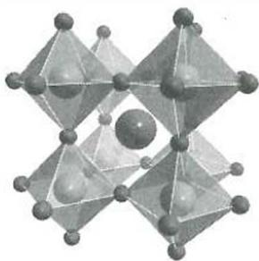
关联小问：题-036-2-高压碳酸盐钙钛矿结构
在 82～138 GPa 的高压下，${MgCO}_{3}$ 中碳酸根形成环状三聚体 (C)，画出 C 的结构示意图。
在 30～40 GPa 的高压下，用激光加热 ${MCO}_{3}$（M = Ca 或 Sr）和干冰的混合物，得到组成为 ${MC}_{2}O_{5}$ 的物质。${CaC}_{2}O_{5}$ 中，碳酸根以四聚形式 (D) 存在；${SrC}_{2}O_{5}$ 中，碳酸根以二聚形式 (E) 存在，画出 D 和 E 的结构。
· 碳酸根聚合结构图示
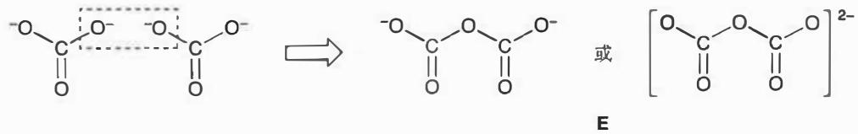
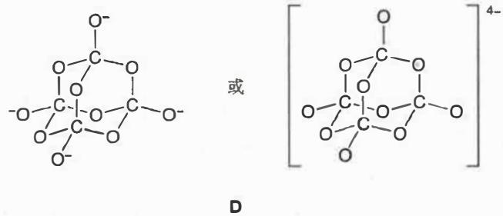
参考答案：
（1）
- A：${CO}_{4}^{4−}$（四面体结构的碳酸根与氧离子的加合）
- B：$O^{2−}$
- X：${Sr}^{2+}$
即 ${Sr}_{3}{CO}_{5}$ 具有反钙钛矿结构。
· 知识点映射
- 直接 KP：钙钛矿结构、反钙钛矿、配位数与离子体积
- 间接 KP：高压化学、碳酸根聚合、硅酸根类比
· 解题思路
- 由题意知，${Sr}_{3}{CO}_{5}$ 的结构类似于钙钛矿 ${ABX}_{3}$，由于 $X$ 与 $Sr$ 均有 3 个，因此 $X$ 为 ${Sr}^{2+}$ 比较合理，化合物具有反钙钛矿结构。
- 进而应将 ${CO}_{5}^{6−}$ 以 1:1 的比例拆分为 $A$ 和 $B$ 两个阴离子，结合题目提示”形成类似于硅酸根及其多聚阴离子的结构”，可将其拆分为四面体结构的 ${CO}_{4}^{4−}$（可看作 ${CO}_{3}^{2−}$ 与 $O^{2−}$ 的加合）与单独的氧离子 $O^{2−}$。
- 考虑钙钛矿 ${ABX}_{3}$ 结构和配位情况：$A$ 与 $X$ 一起作立方最密堆积，$A$ 的配位数为 12，$B$ 的配位数为 6，因此 $A$ 应该对应体积更大的 ${CO}_{4}^{4−}$，而 $B$ 则对应体积更小的氧离子 $O^{2−}$。
· 易错分析
- 容易混淆正钙钛矿和反钙钛矿的结构特征。
- 需正确判断 ${CO}_{4}^{4−}$ 和 $O^{2−}$ 的体积大小关系，以确定 A 和 B 的对应关系。
（2） C（环状三聚体）：
三个 ${CO}_{4}^{4−}$ 以氧原子为公共顶点，首尾相连构成一个六元环 $C_{3}O_{9}^{6−}$。需要注意端基氧和环不在同一平面，须用楔形键表示。
E（二聚体）：
两个碳酸根 ${CO}_{3}^{2−}$ 共用一个氧原子即可。
D（四聚体）：
四聚体 D 的化学式为 $C_{4}O_{10}^{4−}$，具有正四面体结构（$T_{d}$ 点群），与 $P_{4}O_{10}$ 互为等电子体，结构相同。
· 知识点映射
- 直接 KP：碳酸根聚合结构、环状三聚体、等电子体原理
- 间接 KP：高压化学、硅酸根类比、分子对称性
· 解题思路
- C 的结构：题目已经提示”环状三聚体”，类比三聚硅酸根的结构，三个 ${CO}_{4}^{4−}$ 以氧原子为公共顶点，首尾相连构成一个六元环 $C_{3}O_{9}^{6−}$。
- E 的结构：二聚体比较简单，两个碳酸根 ${CO}_{3}^{2−}$ 共用一个氧原子即可。
- D 的结构：四聚体 D 的化学式应为 $C_{4}O_{10}^{4−}$，观察之前的几种结构，负电荷要落在端基氧原子 ${RO}^{−}$ 上，因此可以将化学式改写为 $({CO}^{−})_{4}O_{6}$。考虑到分子的对称性，这个离子具有正四面体结构（$T_{d}$ 点群），与 $P_{4}O_{10}$ 互为等电子体，结构相同。
· 易错分析
- C 的结构中，端基氧和环不在同一平面，须用楔形键表示立体结构。
- D 的结构需要利用等电子体原理进行推断，容易忽略 $T_{d}$ 对称性。
- 注意各聚合形式的电荷平衡。

第9题
来源：真题·第33届初赛
某晶体属六方晶系，晶胞参数 $a=0.4780 nm,c=0.7800 nm$。晶胞沿不同方向投影图如下，其中灰色球代表 A 原子，蓝色球代表 B 原子（化学环境完全等同）。已知 A2 原子的坐标参数为 $(0.8300,0.1700,0.2500)$，B1 原子沿 $c$ 方向原子坐标参数 $z=0.0630$。
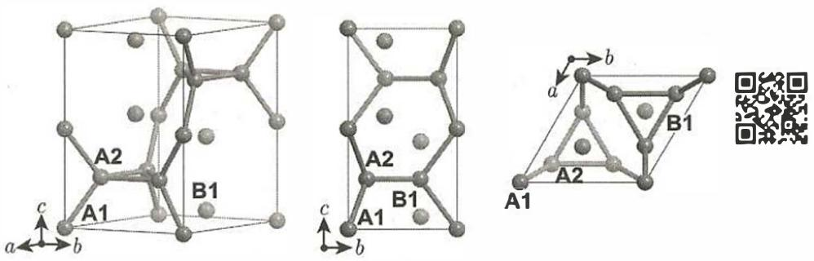
6-1 写出该晶体的化学式。
6-2 写出位于晶胞顶点和棱上的 A 原子的坐标参数；计算 A1-A2 距离。
6-3 写出所有 B 原子的坐标参数。
6-4 若将晶胞中顶角和棱上的 A 用另一种原子 C 替换，写出所得晶体的化学式。
参考答案：
（1） 得分点： 1. 正确统计 A 原子数目（2分）：$1+1+6=8$ 2. 正确统计 B 原子数目（2分）：4 3. 正确写出化学式（1分）：$A_{2}B$
A 原子处于晶胞顶点、$c$ 棱心和内部，计量数为 $1+1+6=8$。而 B 原子完全处于晶胞内部（从 $a$ 方向投影图可看出），计量数为 4。
故化学式为 $A_{2}B$。
化学式须在保证化学意义的前提下取最简整数比，像草酸晶体 $H_{2}C_{2}O_{4}$ 就不可以写作 ${HCO}_{2}$。
· 知识点映射
关联 KP | 考查角度 | 直接/间接
晶胞计数 | 六方晶胞中不同位置原子的贡献 | 直接
化学式推导 | 由晶胞中原子数确定化学式 | 直接
六方晶系 | 六方晶胞的特征和对称性 | 间接
· 解题思路
- 读题定位：题目给出六方晶系的晶胞投影图，要求推导晶体化学式。
- 关键转换：根据晶胞投影图识别 A 原子和 B 原子的位置（顶点、棱心、面心、内部），计算各原子在晶胞中的有效数目，然后取最简整数比。
- 计数要点：A 原子在顶点、$c$ 棱心和内部；B 原子完全在晶胞内部。
· 易错分析
错误 | 原因 | 纠正 | 课堂提问
化学式未约简 | 直接写 A₈B₄ | 应取最简整数比 A₂B | 化学式与实验式（最简式）有什么区别？
A 原子计数错误 | 未正确识别所有 A 原子位置 | 顶点、棱心、内部均需计入 | 六方晶胞中不同位置的原子各贡献多少？
B 原子计数错误 | 未从投影图正确识别 B 原子 | B 原子完全在晶胞内部，从 $a$ 方向投影图可看出 | 如何从投影图判断原子是否在晶胞内部？
混淆化学式与结构基元 | 将二者等同 | 化学式是最简比，结构基元可能包含多个化学式单位 | 化学式、结构基元、晶胞内容有什么区别？
（2） 得分点： 1. 正确写出顶点 A 原子坐标（1分）：$(0,0,0)$ 2. 正确写出棱上 A 原子坐标（1分）：$(0,0,0.5)$ 3. 正确计算 A1-A2 距离（3分）：$0.2405 nm$
从图易得晶胞顶点处 A 原子的坐标参数为 $(0,0,0)$，棱上 A 原子的坐标参数为 $(0,0,0.5)$。
由 A1 原子的坐标参数 $(1,0,0)$ 和 A2 原子的坐标参数 $(0.8300,0.1700,0.2500)$，利用勾股定理和余弦定理：
$$d_{a}=|0.8300−1|×0.4780 nm=0.081260 nm$$
$$d_{b}=|0.1700−0|×0.4780 nm=0.081260 nm$$
$$d_{c}=|0.2500−0|×0.7800 nm=0.19500 nm$$
$$d=\sqrt{d_{a}^{2}+d_{b}^{2}−2d_{a}⋅d_{b}cosθ+d_{c}^{2}}$$
$$=\sqrt{{0.081260}^{2}+{0.081260}^{2}−{0.081260}^{2}×(−1/2)+{0.19500}^{2}} nm=0.2405 nm$$
（六方晶系中 $ab$ 平面内夹角为 $120°$，$cos120°=−1/2$）
当然，也可以利用 $120°$ 等腰三角形中的边长比关系 $(1:1:\sqrt{3})$ 来解题。
· 知识点映射
关联 KP | 考查角度 | 直接/间接
原子坐标 | 六方晶胞中原子的坐标参数 | 直接
原子间距 | 由原子坐标计算原子间距离 | 直接
六方晶系 | 六方晶胞的几何特征（120°夹角） | 直接
余弦定理 | 三维空间中距离的计算 | 直接
· 解题思路
- 读题定位：题目要求写出晶胞顶点和棱上 A 原子的坐标，并计算 A1-A2 距离。
- 关键转换：顶点 A 坐标为 $(0,0,0)$，$c$ 棱心 A 坐标为 $(0,0,0.5)$；利用 A1 $(1,0,0)$ 和 A2 $(0.8300,0.1700,0.2500)$ 的坐标差，结合六方晶系 $ab$ 平面 $120°$ 夹角，用余弦定理计算三维距离。
- 计算要点：注意六方晶系的夹角特征；坐标差取绝对值；多保留一位有效数字。
· 易错分析
错误 | 原因 | 纠正 | 课堂提问
忘记六方晶系 120° 夹角 | 误用 90° 计算 | 六方晶系 $ab$ 平面夹角为 120° | 六方晶系的晶胞参数特征是什么？
坐标差符号错误 | 未取绝对值 | 距离计算中坐标差应取绝对值 | 原子间距计算中如何处理坐标差？
直接用勾股定理 | 忽略 $ab$ 平面非正交 | 需用余弦定理考虑 120° 夹角 | 正交晶系和六方晶系的距离计算公式有何不同？
有效数字不足 | 过早修约 | 计算过程中多保留一位有效数字 | 晶体学计算中有效数字的要求是什么？
（3） 得分点： 1. 正确利用对称性（2分）：反演中心和 $z=0.2500=1/4$ 处的镜面 2. 正确写出所有 4 个 B 原子坐标（3分）
两种对称性值得我们注意：晶胞的反演中心和 $z=0.2500=1/4$ 处的镜面，由此易得 B 原子的坐标参数为：
- $(1/3,2/3,0.0630)$​
- $(1/3,2/3,0.4370)$​
- $(2/3,1/3,0.5630)$​
- $(2/3,1/3,0.9370)$​
· 知识点映射
关联 KP | 考查角度 | 直接/间接
原子坐标 | 利用对称性推导等效原子坐标 | 直接
对称性 | 反演中心和镜面的应用 | 直接
六方晶系 | 六方晶胞中的特殊位置 | 直接
· 解题思路
- 读题定位：题目要求写出晶胞中所有 B 原子的坐标参数。
- 关键转换：利用晶胞的对称性——反演中心和 $z=1/4$ 处的镜面，由已知的一个 B 原子坐标 $(1/3,2/3,0.0630)$ 推导出其余三个 B 原子的坐标。
- 推导要点：反演操作 $(x,y,z)→(−x,−y,−z)$，结合平移等价性；镜面操作 $z→0.5−z$（关于 $z=0.25$ 的镜面）。
· 易错分析
错误 | 原因 | 纠正 | 课堂提问
只写出 2 个 B 原子坐标 | 未充分利用对称性 | 利用反演中心和镜面可得到 4 个坐标 | 晶胞中有哪些常见的对称操作？
坐标数值错误 | 镜面位置计算错误 | $z=0.25$ 处的镜面：$z^{′}=0.5−z$ | 关于 $z=1/4$ 的镜面操作如何表示？
忽略平移等价性 | 坐标为负时未加 1 | 晶体学坐标通常取 $[0,1)$ 范围 | 晶体学坐标为什么通常取 $[0,1)$ 区间？
未利用 $z=0.0630$ 信息 | 未将已知条件与对称性结合 | B1 的 $z=0.0630$ 是推导的起点 | 如何利用已知原子坐标和对称性推导其他原子坐标？
（4） 得分点： 1. 正确统计替换后各原子数目（3分） 2. 正确约简化学式（2分）：$A_{3}B_{2}C$
将晶胞顶角与棱上的 A 原子替换为 C 原子后：
- A 原子的计量数为 6（仅内部 A 原子保留）
- B 原子的计量数为 4
- C 原子的计量数为 2（顶角和棱上的 A 变为 C）
约分得晶体的化学式：
$$A_{3}B_{2}C$$
· 知识点映射
关联 KP | 考查角度 | 直接/间接
晶胞计数 | 替换后重新统计各原子数目 | 直接
化学式推导 | 取最简整数比 | 直接
原子替换 | 理解替换对化学式的影响 | 直接
· 解题思路
- 读题定位：题目要求将晶胞中顶角和棱上的 A 原子替换为 C 原子后，写出新晶体的化学式。
- 关键转换：原晶胞中 A 原子总数为 8（顶点 1 + 棱心 1 + 内部 6），替换后内部 6 个 A 保留，顶角和棱上的 2 个 A 变为 C；B 原子数目不变仍为 4。重新统计后约简。
- 约简要点：A:B:C = 6:4:2 = 3:2:1。
· 易错分析
错误 | 原因 | 纠正 | 课堂提问
化学式未约简 | 直接写 A₆B₄C₂ | 应约简为 A₃B₂C | 化学式为什么要取最简整数比？
A 原子数目统计错误 | 未正确区分保留和替换的 A | 仅内部 A 保留，顶角和棱上 A 变为 C | 替换操作中如何区分不同位置的原子？
B 原子数目改变 | 误以为替换影响 B | B 原子完全在内部，不受影响 | 原子替换是否会影响晶胞中其他原子的位置？
混淆化学式与结构基元 | 认为化学式必须反映结构基元 | 化学式是最简比，与结构基元可能不同 | 替换后结构基元是否改变？

第10题
来源：真题·第36届初赛
关联小问：题-036-7-Mg2Fe氢化物化学式与H原子数 | 题-036-7-Mg2Fe氢化物化学式与H原子数 | 题-036-7-Mg2Fe氢化物化学式与H原子数
尽管 “${Mg}_{2}Fe$” 不稳定，但在储氢材料的探索中，得到了其稳定的、具有可观储氢量的氢化物。这种氢化物结构属立方晶系，面心立方点阵，晶胞参数 a = 644.58 pm，晶胞如边栏图所示（氢未示出）。可以认为，结构中，Fe 原子采用立方密堆积，Mg 占据其堆积形成的所有四面体空隙且处在中心位置，H 原子以正八面体的配位型式有序分布在 Fe 的周围，H 原子与 Fe 原子之间的最短距离等于晶胞参数的 1/4（要求：以下凡涉及计算的，结果均保留 3 位有效数字）。
写出该氢化物的化学式和晶胞中 H 原子的总数 m。
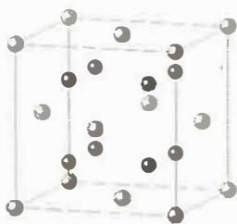
关联小问：题-036-7-Mg2Fe氢化物化学式与H原子数 | 题-036-7-Mg2Fe氢化物化学式与H原子数 | 题-036-7-Mg2Fe氢化物化学式与H原子数
计算 Fe-H 键长、Mg-H 键长和 H-H 最短距离；写出与 Mg 配位的 H 原子数 n。
晶胞参数：$a=644.58 pm$

关联小问：题-036-7-Mg2Fe氢化物化学式与H原子数 | 题-036-7-Mg2Fe氢化物化学式与H原子数 | 题-036-7-Mg2Fe氢化物化学式与H原子数
计算该氢化物中氢的密度 $ρ$（单位：g cm⁻³）及标况（1 atm, 273 K）下氢气密度 $ρ_{0}$，给出二者的比值 R。
晶胞参数：$a=644.58 pm$，晶胞中 H 原子总数 $m=24$
关联小问：题-036-7-Mg2Fe氢化物化学式与H原子数 | 题-036-7-Mg2Fe氢化物化学式与H原子数 | 题-036-7-Mg2Fe氢化物化学式与H原子数
判断以下说法是否合理，选出正确的选项。
7-4-1 在描述结构时，可以认为镁原子和氢原子共同形成立方密堆积：(a) 正确；(b) 错误。
7-4-2 结构中，铁原子占据全部由氢原子形成的八面体空隙的一半且交替分布：(a) 正确；(b) 错误。
· 晶体结构比较图示
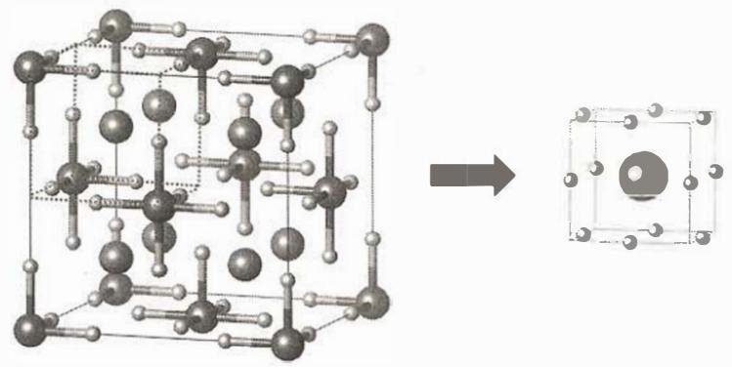
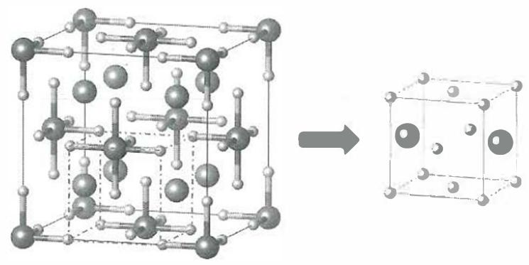
参考答案：
（1） 化学式：${Mg}_{2}{FeH}_{6}$
晶胞中 H 原子总数：$m=24$
· 知识点映射
- 直接 KP：晶体结构推断、配位多面体、CaF₂ 型结构
- 间接 KP：储氢材料、均摊法、化学式确定
· 解题思路
- 如果只考虑 Fe 与 Mg 原子的位置，该晶体的结构类似于 ${CaF}_{2}$（萤石型结构）。
- 晶胞中 Fe 原子数：面心立方，$8×\frac{1}{8}+6×\frac{1}{2}=4$。
- Mg 占据所有四面体空隙：面心立方中有 8 个四面体空隙，故 Mg 原子数为 8。
- 题目提示 H 原子以正八面体配位分布在 Fe 周围，且 H 原子与 Fe 原子之间的最短距离等于晶胞参数的 1/4。
- Fe 原子之间最短距离为 $(\sqrt{2}/2)a$，大于两倍 H-Fe 键长。因此不存在共用 H 原子的情况，Fe 与 H 的原子比应该为 1:6。
- 从而推断该氢化物的化学式为 ${Mg}_{2}{FeH}_{6}$。结合晶胞中已经有 4 个 Fe 和 8 个 Mg，可知 H 原子的总数 $m=4×6=24$。
· 易错分析
- 容易混淆 Fe 和 Mg 在 CaF₂ 型结构中的位置。本题中 Fe 对应 CaF₂ 中的 Ca（面心立方），Mg 对应 F（四面体空隙）。
- H 原子配位多面体之间不共用氢原子的判断是关键。
- 也可通过均摊法直接计算 H 原子数：棱上 $2×12×\frac{1}{4}=6$，面上 $4×6×\frac{1}{2}=12$，体内 6，总计 24。但此方法较为繁琐。
（2） Fe-H 键长：
$$d_{Fe−H}=\frac{1}{4}a=\frac{1}{4}×644.58 pm=161 pm$$
Mg-H 键长：
$$d_{Mg−H}=\frac{\sqrt{2}}{4}a=1.414×\frac{644.58 pm}{4}=228 pm$$
H-H 最短距离：
$$d_{H−H}=\frac{\sqrt{2}}{4}a=1.414×\frac{644.58 pm}{4}=228 pm$$
与 Mg 配位的 H 原子数：$n=12$
· 知识点映射
- 直接 KP：键长计算、配位数、晶胞参数应用
- 间接 KP：立方八面体配位、储氢材料结构
· 解题思路
- Fe-H 键长：题目直接给出 H 原子与 Fe 原子之间的最短距离等于晶胞参数的 1/4，直接代入计算。
- Mg-H 键长：通过位于 $(0,0,1/4)$ 的 H 原子与位于 $(1/4,1/4,1/4)$ 的 Mg 原子计算，距离为 $(\sqrt{2}/4)a$。
- H-H 最短距离：通过位于 $(0,0,1/4)$ 的 H 原子与位于 $(0,1/4,0)$ 的 H 原子计算，也为 $(\sqrt{2}/4)a$。
- Mg 的配位数：取出晶胞的 1/8，Mg 原子位于小立方体的中心，H 原子位于小立方体的 12 个棱心，因此与 Mg 原子配位的 H 原子数为 12。这个配位多面体被称为立方八面体。
· 易错分析
- Mg-H 键长和 H-H 最短距离的计算需要正确选择原子坐标。
- Mg 的配位数为 12，不是 6 或 8。这是因为在小立方体中，H 原子位于 12 个棱心位置。
- 立方八面体配位多面体是 12 配位的典型构型之一。
（3） 氢化物中氢的密度：
$$ρ=\frac{mM_{H}}{a^{3}N_{A}}=\frac{24×1.008{ g mol}^{−1}}{(644.58×{10}^{−10} cm)^{3}×6.022×{10}^{23}{ mol}^{−1}}=0.150{ g cm}^{−3}$$
标况下氢气密度：
$$ρ_{0}=\frac{M_{H_{2}}}{V_{m}}=\frac{2.016{ g mol}^{−1}}{22.4{ L mol}^{−1}×{10}^{3}{ cm}^{3}L^{−1}}=9.00×{10}^{−5}{ g cm}^{−3}$$
比值：
$$R=\frac{ρ}{ρ_{0}}=\frac{0.150{ g cm}^{−3}}{9.00×{10}^{−5}{ g cm}^{−3}}=1.67×{10}^{3}$$
· 知识点映射
- 直接 KP：密度计算、晶胞参数应用、理想气体状态方程
- 间接 KP：储氢材料、氢能应用
· 解题思路
- 氢化物中氢的密度：利用晶胞中 H 原子的总质量和晶胞体积计算。
  - 晶胞中 H 原子总质量：$24×1.008/N_{A}$ g
  - 晶胞体积：$(644.58×{10}^{−10})^{3}$ cm³
- 标况下氢气密度：利用标况下摩尔体积 $22.4{ L mol}^{−1}$ 计算。
  - 也可用理想气体状态方程 $pV=nRT$ 计算。
- 比值 R：直接相除得到氢化物中氢密度是标况氢气密度的倍数。
· 易错分析
- 注意单位换算：pm 转换为 cm（$1 pm={10}^{−10} cm$）。
- 标况下氢气密度计算时，注意用 $H_{2}$ 的摩尔质量而非 H 原子的摩尔质量。
- 注意有效数字：结果保留 3 位有效数字。
（4） 7-4-1：(a) 正确
7-4-2：(a) 正确
· 知识点映射
- 直接 KP：晶体结构描述、钙钛矿结构、密堆积、八面体空隙
- 间接 KP：结构化学中的等效描述方法
· 解题思路
- 7-4-1 分析：可以这样理解 ${Mg}_{2}{FeH}_{6}$ 的结构：镁和氢的比例为 1:3，构成了与 2-1 小题类似的钙钛矿结构 ${ABX}_{3}$ 中的 A 和 X。镁原子的 12 配位情况与立方密堆积一致。或从晶胞中框出一个小立方体，也可以看出题目说法正确。
- 7-4-2 分析：从晶胞中不难看出，除了顶点和面心之外，棱心和体心也是由氢原子构成的八面体空隙。铁原子占据全部由氢原子形成的八面体空隙的一半且交替分布，题目说法正确。
· 易错分析
- 7-4-1 容易误认为 Mg 和 H 不能共同形成密堆积。实际上，从配位环境看，Mg 的 12 配位与立方密堆积一致。
- 7-4-2 需要正确识别晶胞中所有由 H 原子形成的八面体空隙位置。
- 注意”一半且交替分布”的描述，这与钙钛矿结构中 B 位占据方式一致。

第11题
来源：真题·第36届初赛第二场
关联小问：题-036b-7-1-晶胞中化学式数目n | 题-036b-7-1-晶胞中化学式数目n | 题-036b-7-1-晶胞中化学式数目n | 题-036b-7-1-晶胞中化学式数目n | 题-036b-7-1-晶胞中化学式数目n
2022 年 9 月 9 日，国家航天局、国家原子能机构联合发布：我国科学家在嫦娥五号月壤样品中发现一种新矿物，命名为 “嫦娥石”，英文名称 Changesite-(Y)。嫦娥石是一种磷酸盐矿，属于陨磷钠镁钙石 (Merrillite) 族。
Merrillite 理想组成为 $Ca_{9}NaMg(PO_{4})_{7}$ ，晶体结构属三方晶系，晶胞参数 a = 1.029 nm, c = 3.687 nm。晶胞示意图见上图，其中 (b) 给出 $Mg^{2+}$ 在晶胞中的分布，可以看成沿 c 方向采用 $⋯ABCABC⋯$ 方式排布。
写出晶胞中化学式的数目 $n$ 。
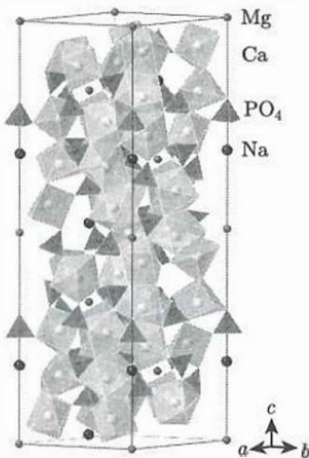
关联小问：题-036b-7-1-晶胞中化学式数目n | 题-036b-7-1-晶胞中化学式数目n | 题-036b-7-1-晶胞中化学式数目n | 题-036b-7-1-晶胞中化学式数目n | 题-036b-7-1-晶胞中化学式数目n
写出图中所示晶胞中所有 ${Mg}^{2+}$ 的分数坐标（注意坐标轴的关系；要求：按 $z$ 值从小到大排列）。
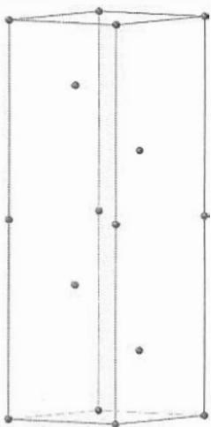
关联小问：题-036b-7-1-晶胞中化学式数目n | 题-036b-7-1-晶胞中化学式数目n | 题-036b-7-1-晶胞中化学式数目n | 题-036b-7-1-晶胞中化学式数目n | 题-036b-7-1-晶胞中化学式数目n
计算 ${Mg}^{2+}$ 离子之间的最短距离。
关联小问：题-036b-7-1-晶胞中化学式数目n | 题-036b-7-1-晶胞中化学式数目n | 题-036b-7-1-晶胞中化学式数目n | 题-036b-7-1-晶胞中化学式数目n | 题-036b-7-1-晶胞中化学式数目n
若 Merrillite 中所有 ${Mg}^{2+}$ 均被 ${Fe}^{2+}$ 取代，1/9 的 ${Ca}^{2+}$ 被 $Y^{3+}$ 取代同时脱除 $Na^{+}$ 以保持电荷平衡，即为嫦娥石，基本晶体结构和晶胞参数保持不变。
写出嫦娥石的化学式。
关联小问：题-036b-7-1-晶胞中化学式数目n | 题-036b-7-1-晶胞中化学式数目n | 题-036b-7-1-晶胞中化学式数目n | 题-036b-7-1-晶胞中化学式数目n | 题-036b-7-1-晶胞中化学式数目n
计算嫦娥石的密度（单位：${g cm}^{−3}$）。
关联小问：题-036b-7-1-晶胞中化学式数目n | 题-036b-7-1-晶胞中化学式数目n | 题-036b-7-1-晶胞中化学式数目n | 题-036b-7-1-晶胞中化学式数目n | 题-036b-7-1-晶胞中化学式数目n
初步研究表明，嫦娥石中含有 $​^{3}He$ ，$FeO_{6}$ 和 $PO_{4}$ 可能是其吸附位置。$​^{3}He$ 已用于中子探测，也很可能成为人类未来的能源。$​^{3}He$ 与中子作用产生质子和氚，写出核反应方程式。
参考答案：
（1） 根据题目给出的信息：$Ca_{9}NaMg(PO_{4})_{7}$ 晶体结构为三方晶系，Mg 离子在晶胞中可以看成沿 c 方向采用 … ABCABC… 方式排布；结合晶胞图 (b) 中晶胞的顶点选取在 Mg 离子上，可以得知晶胞中含有 6 个 Mg 离子。而分子式中只含有 1 个 Mg 离子，故晶胞中化学式的数目 n = 6。
· 知识点映射
知识点 | 直接关联
晶体结构
晶胞计算
密堆积（ABCABC 方式）
· 解题思路
- 分析晶胞中 Mg 离子的数目：根据 ABCABC 堆积方式和晶胞顶点位置，确定晶胞含 6 个 Mg 离子
- 化学式中 Mg 的数目为 1
- 因此晶胞中化学式的数目 n = 6
· 易错分析
- Mg 离子数目计算错误：未正确理解 ABCABC 堆积方式在晶胞中的分布
- 化学式与晶胞内容混淆：未将晶胞中实际原子数与化学式中的原子数对应
（2） 由于 $Ca_{9}NaMg(PO_{4})_{7}$ 晶体结构中进行堆积的是 $Mg$ 离子，且堆积形式为立方最密堆积，故层内的 $Mg$ 离子形成密置单层，每个密置单层之间间距相同。所有 $Mg$ 离子的分数坐标，按照按 $z$ 值从小到大排列为
$$(0,0,0)\left(\frac{1}{3},\frac{2}{3},\frac{1}{6}\right)\left(\frac{2}{3},\frac{1}{3},\frac{1}{3}\right)(0,0,\frac{1}{2})\left(\frac{1}{3},\frac{2}{3},\frac{2}{3}\right)\left(\frac{2}{3},\frac{1}{3},\frac{5}{6}\right)$$
若没有晶胞图的话，还可以写出另一套合理的 $Mg$ 离子坐标：
$$(0,0,0)\left(\frac{2}{3},\frac{1}{3},\frac{1}{6}\right)\left(\frac{1}{3},\frac{2}{3},\frac{1}{3}\right)\left(0,0,\frac{1}{2}\right)\left(\frac{2}{3},\frac{1}{3},\frac{2}{3}\right)\left(\frac{1}{3},\frac{2}{3},\frac{5}{6}\right)$$
同样符合立方最密堆积的要求。但题目已将晶胞图示出，故上述写法不能得分。
· 知识点映射
知识点 | 直接关联
晶体结构
分数坐标
立方最密堆积
· 解题思路
- 理解堆积方式：Mg 离子沿 c 方向 ABCABC 堆积
- 确定各层 Mg 离子的位置：
  - A 层：z = 0, 1/2
  - B 层：z = 1/6, 2/3
  - C 层：z = 1/3, 5/6
- 按 z 值从小到大排列
· 易错分析
- 坐标轴关系混淆：未注意坐标轴与晶胞参数的关系
- 层位置错误：ABC 各层的 xy 坐标对应关系错误
- 未按 z 排序：未按要求按 z 值从小到大排列
（3） 由于 $Mg$ 离子作立方最密堆积，故最短的 $Mg$ 离子间距只能是如下二者之一：晶胞参数 $a$ 或者晶胞顶点的 $Mg$ 离子与 (1/3, 2/3, 1/6) 处 $Mg$ 离子的距离。由于晶胞参数 $a=1.029 nm$ 在题干中已给出，故只要计算出另一种 $Mg$ 离子间距，比较大小即可。
处在 $(1/3,2/3,1/6)$ 处的 Mg 离子离底面的距离为
$$h=\frac{1}{6}c=\frac{1}{6}×3.687nm=0.6145nm$$
其在底面投影到顶点距离为
$$l=\frac{\sqrt{3}}{3}a=\frac{\sqrt{3}}{3}×1.029nm=0.5941nm$$
有些同学会有疑问：为什么 $Mg$ 离子采取立方最密堆积，但是晶胞却属于三方晶系，选取六方晶胞？这说明对晶体结构中晶系的确定、正当晶胞的选取、晶体中对称元素的基本概念还掌握不牢，需要重新阅读教材中相关的内容。
Mg 离子之间的距离为
$$d=\sqrt{h^{2}+l^{2}}=\sqrt{(0.6145nm)^{2}+(0.5941nm)^{2}}=0.8548nm$$
0.8548 nm < 1.029 nm，故最短的 Mg 离子间距为 0.8548 nm。
· 知识点映射
知识点 | 直接关联
晶体结构
距离计算
立方最密堆积
晶系与晶胞选取
· 解题思路
- 确定可能的最近距离：晶胞参数 a 或层间 Mg 离子距离
- 计算层间距离：
  - 垂直距离：$h=c/6$
  - 水平投影距离：$l=\frac{\sqrt{3}}{3}a$
- 用勾股定理计算实际距离：$d=\sqrt{h^{2}+l^{2}}$
- 比较两种距离，取较小值
· 易错分析
- 距离类型遗漏：只计算了一种距离，未比较
- 投影距离计算错误：$\frac{\sqrt{3}}{3}a$ 的计算错误
- 晶系概念不清：不理解为什么立方最密堆积属于三方晶系
- 有效数字处理不当
（4） 根据题意，可以得到嫦娥石的化学式为 $Ca_{8}YFe(PO_{4})_{7}$ 。
推导过程：
- 原化学式：$Ca_{9}NaMg(PO_{4})_{7}$
- Mg²⁺ → Fe²⁺：Mg 被 Fe 取代，电荷不变
- 1/9 Ca²⁺ → Y³⁺：9 个 Ca 中 1 个被 Y 取代，Ca 变为 8 个
- 脱除 Na⁺ 保持电荷平衡：
  - 原电荷：$9×(+2)+1×(+1)+1×(+2)+7×(−3)=0$
  - 新电荷：$8×(+2)+1×(+3)+1×(+2)+7×(−3)=0$
· 知识点映射
知识点 | 直接关联
磷酸盐矿物
化学式推导
电荷平衡
· 解题思路
- 确定取代关系：Mg → Fe，1/9 Ca → Y
- 计算各元素数目：
  - Ca：9 - 1 = 8
  - Y：1
  - Fe：1（取代 Mg）
  - Na：脱除
- 验证电荷平衡
· 易错分析
- Na⁺ 脱除遗漏：未注意需要脱除 Na⁺ 以保持电荷平衡
- 取代比例错误：1/9 的 Ca 被取代，不是全部
- 电荷计算错误：未验证最终化学式的电荷平衡
（5） 典型的密度计算题。先计算嫦娥石的摩尔质量为
$$M=8×40.08+88.91+55.85+(30.97+16.00×4)×7=1130.19(g{mol}^{−1})$$
代入密度计算公式即得答案：
$$ρ=\frac{ZM}{N_{A}V}=\frac{1130.19g{mol}^{−1}×6}{6.022×{10}^{23}{mol}^{−1}×({1.029}^{2}×3.687×{10}^{−21}{cm}^{3})×sin{120}^{∘}}=3.331g{cm}^{−3}$$
· 知识点映射
知识点 | 直接关联
晶体密度计算
晶胞参数
摩尔质量计算
· 解题思路
- 计算嫦娥石的摩尔质量 M
- 确定晶胞中化学式数目 Z = 6
- 计算晶胞体积 V（注意三方晶系的体积公式）
- 代入密度公式 $ρ=\frac{ZM}{N_{A}V}$
· 易错分析
- 晶胞体积计算错误：三方晶胞体积 $V=a^{2}csin{120}^{∘}$
- 单位换算错误：nm 转换为 cm 时 ${10}^{−21}$ 的幂次
- Z 值错误：未使用 7-1-1 中确定的 Z = 6
- 有效数字处理不当
（6） 书写核反应方程式时，要注意将所有粒子物种的核电荷数和质量数标出，同时保证反应前后核电荷数和质量数守恒：
将 $​_{1}^{3}H$ 写为 $​_{1}^{3}T$ 也可以。
$$​_{2}^{3}He+​_{0}^{1}n→​_{1}^{3}H+​_{1}^{1}H$$
· 知识点映射
知识点 | 直接关联
核反应
核反应方程式
质量数与核电荷数守恒
· 解题思路
- 确定反应物：$​_{2}^{3}He$ 和 $​_{0}^{1}n$
- 确定产物：$​_{1}^{3}H$（氚）和 $​_{1}^{1}H$（质子）
- 验证质量数守恒：3 + 1 = 3 + 1
- 验证核电荷数守恒：2 + 0 = 1 + 1
· 易错分析
- 未标注质量数和核电荷数：核反应方程式必须标注
- 守恒验证错误：未验证质量数和核电荷数是否守恒
- 产物判断错误：将氚误写为其他粒子

第12题
来源：真题·第26届初赛
推求晶体中草酸分子和尿素分子的比例。
已知：单斜晶系，a=505.8pm, b=1240pm, c=696.4pm, β=98.13°, d=1.614g/cm³
画出一个化学单位的结构，示出其中的氢键。
参考答案：
（1）
$$V=abcsinβ=505.8×1240×696.4×sin(98.13°)=4.324×{10}^{8} {pm}^{3}=4.324×{10}^{−22} {cm}^{3}$$
$$M=dVN_{A}=4.324×{10}^{−22}×1.614×6.022×{10}^{23}=420.3 g/mol$$
设x个草酸(90.04) + y个尿素(60.06)：$90.04x+60.06y=420.3$
试探解：x=2, y=4 → 草酸：尿素 = 1:2
· 知识点映射
- 晶胞密度
- 不定方程求解
· 解题思路
- 由晶胞参数→体积V
- 由d=ρ→M=ρVN_A
- 90.04x + 60.06y = 420.3→整数解
· 易错分析
易错点 | 说明
sinβ | 单斜晶系需乘sinβ
单位换算 | pm³→cm³需×10⁻³⁰
（2） 一个化学单位 = H₂C₂O₄·2CO(NH₂)₂
草酸的两个羧基各通过氢键连接一个尿素分子。类比羧酸双聚的氢键模式：C=O···H—N 和 N—H···O=C。
在晶体中，草酸的氧与相邻化学单位中尿素氨基的氢形成氢键，构成二维层状结构。
· 知识点映射
- 超分子
- 氢键
- 二维网络
· 解题思路
- 化学单位=1草酸+2尿素
- 草酸C=O与尿素N-H形成氢键
- 每个草酸连接2个尿素→链/层
· 易错分析
易错点 | 说明
化学单位 | 题目要求画一个化学单位，不是整个晶体
氢键类型 | O=C···H-N（羧酸羰基与胺氢）
· 题目图示与结构参考
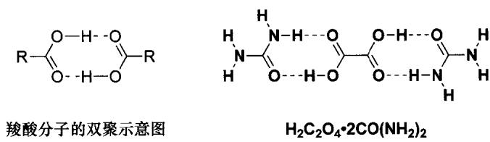
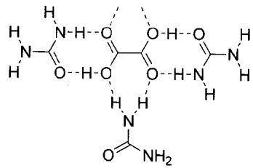

第13题
来源：一分册能力测试
晶体的最小重复单位是晶胞，晶胞一般为平行六面体（立方晶格为立方体）。NaCl 属立方面心晶格，在 NaCl 晶胞中 8 个顶点各有一个 ${Na}^{+}$（顶点处的微粒为 8 个晶胞共有），6 个面心处各有一个 ${Na}^{+}$（面心处的微粒为两个晶胞共有），故我们说 ${Na}^{+}$ 形成立方面心晶格，而在该晶胞的 12 条棱的中点处各有一个 ${Cl}^{−}$（棱心处的微粒为 4 个晶胞共有），在该立方晶胞的体心处还有一个 ${Cl}^{−}$（立方体内的微粒为一个晶胞独有），故 ${Cl}^{−}$ 也形成立方面心晶格。
6-1 按上述微粒数的计算规则，则一个 NaCl 晶胞中有____个 ${Na}^{+}$，____个 ${Cl}^{−}$。
6-2 KCl 和 NaCl 的晶格型式相同。已知 ${Na}^{+}$ 离子的半径是 ${Cl}^{−}$ 离子的 0.5 倍，而又是 $K^{+}$ 离子的 0.7 倍，计算：KCl 晶胞和 NaCl 晶胞的边长之比；KCl 和 NaCl 晶体的密度之比。（相对原子质量：K:39, Na:23, Cl:35.5）
6-3 将 NaCl 晶胞中的所有 ${Cl}^{−}$ 去掉，并将 ${Na}^{+}$ 全部换成 C 原子，再在每两个不共面的”小立方体”中心处各放置一个 C 原子便构成了金刚石的一个晶胞，则一个金刚石的晶胞中有____个 C 原子。
6-4 计算金刚石的密度。（已知 C 原子的半径为 $7.7×{10}^{−11} m$，相对原子质量：12）
6-5 白硅石 ${SiO}_{2}$ 属 ${AB}_{2}$ 型共价键晶体。若将金刚石晶胞中的所有 C 原子换成 Si 原子，同时在每两个相邻的 Si 原子（距离最近的两个 Si 原子）中心联线的中点处增添一个 O 原子，则构成 ${SiO}_{2}$ 晶胞，故 ${SiO}_{2}$ 晶胞中有____个 Si 原子，____个 O 原子，离 O 原子最近的 Si 原子有____个，离 Si 原子最近的 O 原子有____个。
6-6 干冰（固态 CO₂）属于分子晶体。若把每个 CO₂ 分子抽象为一个质点（微粒），则其晶胞也属于立方面心晶格，故一个干冰晶胞中有____个 CO₂，在干冰分子中，原子之间靠____结合，CO₂ 分子之间靠____结合。
参考答案：
6-2 ① 已知 $r_{{Na}^{+}}=0.5r_{{Cl}^{−}}$，$r_{{Na}^{+}}=0.7r_{K^{+}}$，于是可得：$0.7r_{K^{+}}=0.5r_{{Cl}^{−}}$
故 $a(KCl):a(NaCl)=8:7=1.14$。
NaCl: $M_{\text{晶胞}}=4(23+35.5)$，$ρ=M/VN_{A}$，$V=a_{NaCl}^{3}$
KCl: $M_{\text{晶胞}}^{′}=4(39+35.5)$，$ρ^{′}=M^{′}/V^{′}N_{A}$，而 $V^{′}=a_{KCl}^{3}$
所以，$ρ^{′}:ρ=0.853$。
6-4 $ρ=3.54 (g⋅cm^{−3})$。
6-5 8；16；2；4。
6-6 4；共价键；范德华力。

第14题
来源：一分册能力测试
试用离子极化讨论 $Cu^{+}$ 与 $Na^{+}$ 虽然半径相近,但 CuCl 在水中溶解度比 NaCl 小得多的原因。
参考答案：
$Cu^{+}$ 与 $Na^{+}$ 虽然半径相近，电荷相同，但离子的电子层构型不同：
$Na^{+}:2s^{2}2p^{6}$,8e 构型；
$Cu^{+}:3s^{2}3p^{6}3d^{10}$,18e 构型。
由于 8e 构型的 $Na^{+}$ 离子极化能力和变形性都较弱，在 NaCl 晶体中以离子键为主，而 18e 电子构型的 $Cu^{+}$ 离子有较强的极化能力，又有较大的变形性，因此 CuCl 的键型由离子键向共价键过渡，故 NaCl 晶体有较大的溶解度，而 CuCl 却是难溶物质。

第15题
来源：化学竞赛初赛讲义

· 题目
仿照密置双层的推理，具体导出hcp和ccp堆积中，空隙球数比和空间占有率等性质。另外请给出相应的六方和立方晶胞中，所有八面体和四面体空隙中心的分数坐标。
金属晶体中在密度最高(即周期最短，垂直于密置层方向)的原子列方向滑动所需要的能量最小，而 $A_{3}$ 型晶体只有垂直于竖直方向可以滑动, $A_{1}$ 型晶体可以在垂直于立方晶胞的四个体对角线方向滑动，所以 $A_{1}$ 型金属常常较软，例如 Ag、Au、Ni、Cu 都相对较软。
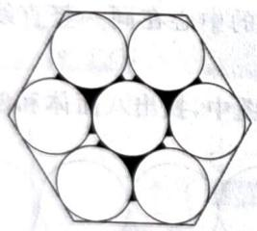
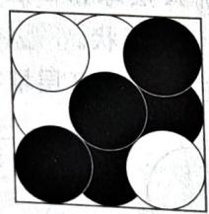
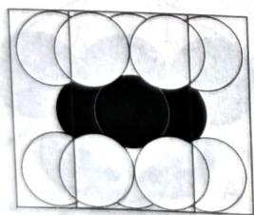
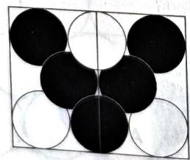
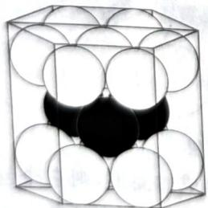
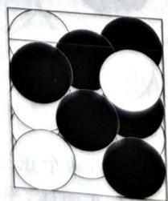
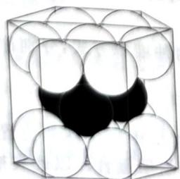
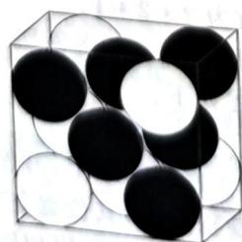
三维密置层的不同角度示意
上图示出了 hcp 和 ccp 堆积观察的各个角度，请同学们仔细观察。左边是 hcp 堆积，右边是 ccp 堆积。属于不同密置层的硬球以黑白颜色交替示出。

略，参看一般的无机化学教科书。

· 解题思路
详见同目录下答案文件

· 知识点
- 晶体结构, 晶格能, 晶胞, 密堆积, X射线衍射

· 相关题目
- 题-001-初赛讲义-反应方程式-习题1.2
参考答案：
Geometric diagram of eight inscribed circles arranged in a hexagon (no text or symbols)

第16题
来源：化学竞赛初赛讲义

· 题目
现有一种由正离子 $A^{n+}$ 、 $B^{m+}$ 和负离子 $X^{−}$ 组成的固体电解质。该物质在 ${50.7}^{∘}C$ 以上形成无序结构（高温相），以下变为有序结构（低温相），二者结构示意见下图。图中浅色球为负离子，高温相中的深色球为正离子或空位，低温相中深色大球为 A 离子，深色小球为 B 离子。
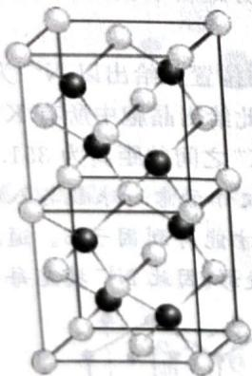
高温相
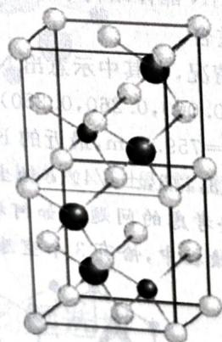
低温相
- 推出这种电解质的化学式。
- 温度变化会导致晶体在立方晶系和四方晶系之间转换，哪种晶相属于立方晶系
- 写出负离子的堆积方式及形成的空隙类型。指出正离子上
- 高温相具有良好的离子导电性，这源于哪种离子的迁移？简述导电性与热能的关系。

- $A_{2}BX_{4}$（不要忘了写出推导过程）。
- 高温相。
- 立方最密堆积，形成正八面体和正四面体两种空隙。正离子占据正四面体空隙，占有率为 37.5%。
- 源于 $A^{n+}$ 的迁移。原因: 一方面正离子体积小, 容易移动, 高温相中存在大量四面体空隙, 为正离子的移动提供了通道; 另一方面, 电荷低的离子在八面体空隙和四面体空隙中的势能差小, 迁移的能垒更低。

· 解题思路
详见同目录下答案文件

· 知识点
- 晶体结构, 晶格能, 晶胞, 密堆积, 固体电解质, 离子导电性

· 相关题目
- 题-001-初赛讲义-反应方程式-习题1.2
参考答案：
Crystal lattice structure diagram showing alternating black and white spheres representing atoms in a unit cell

第17题
来源：化学竞赛初赛讲义

· 题目
某金属间化合物属立方晶系，其 $c$ 轴投影图如下图所示，其 $b$ 轴投影图与之相同。将 $c$ 轴投影图旋转 $π/2$ ，即为 $a$ 轴投影图。黑球为Ge，灰球为Nb。
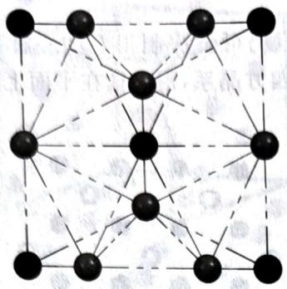
- 画出晶胞图, 求出最简式。
- 写出 Nb、Ge 原子的配位数及其所占空隙的类型。
- 已知 $d(Nb−Nb)=227pm$ ，计算该化合物的理论密度。

- 如图所示, 黑球为 Ge。最简式为 $Nb_{3}Ge$。
- Ge 占据十二面体空隙, Nb 占据四面体空隙。
- 12.5g/cm³。提示：对称性要求所给数据恰为0.5a，无须借助十二面体计算。

· 解题思路
详见同目录下答案文件

· 知识点
- 晶体结构, 晶格能, 晶胞, 密堆积, 金属间化合物, 密度计算

· 相关题目
- 题-001-初赛讲义-反应方程式-习题1.2
参考答案：
Crystal lattice structure diagram showing atomic positions and bonds

第18题
来源：真题·第36届决赛
3-1 Q的单质在常温常压下为淡⾦⻩⾊的活泼⾦属。在5 K和常压条件下，Q晶体属于⽴⽅晶系，且正当晶胞中包含两个等同原⼦，原⼦间最近邻的距离为0.5235 nm，⾦属密度为 $1.98g⋅cm^{−3}$ 。通过计算推断Q是哪种元素。
3-2 在温度为300 K，压强2.37 GPa~4.22 GPa条件下，Q单质中原⼦采⽤⽴⽅最密堆积，形成QII相。在4.10 GPa下，Q原⼦半径被压缩为0.2115 nm，计算此条件下QII相的晶胞参数。
3-3 Q与氧反应可⽣成不同计量⽐的氧化物。其中， $Q_{2}O$ 是⼀种橙⻩⾊晶体，可看作氧原⼦插⼊QII晶体中，隔层占据⾦属原⼦堆积形成的⼋⾯体空隙。 ${OQ}_{6}$ ⼋⾯体为共棱连接。若⽤⼤写英⽂字⺟(A、B、C…)表⽰Q原⼦层的排布，⽤⼩写英⽂字⺟(a、b、c…)表⽰氧原⼦层的排布，⽤⽅块(□)表⽰空位层，写出两个周期$Q_{2}O$ 晶体层状结构的堆积⽅式，并判断该氧化物晶胞的点阵类型。
3-4 将氧原⼦放置于晶胞原点，写出⼀个 $Q_{2}O$ 正当晶胞中所有氧原⼦的分数坐标。

参考答案：
3-1 Q 的单质在常温常压下为淡金黄色的活泼金属。在 5 K 和常压条件下，Q 晶体属于立方晶系，且正当晶胞中包含两个等同原子，原子间最近邻的距离为 0.5235 nm，金属密度为 $1.98 g⋅cm^{−3}$ 。通过计算推断 Q 是哪种元素。
共 3 分:
立方晶系，两个点。所以，立方体心格子。原子最近邻的距离 $R=\frac{\sqrt{3}a}{2}$ ；(1分)
密度 $ρ=\frac{nM}{a^{3}N_{0}}$ ，（1分）过程合理变体公式可以给分。
可得原子量 M=132.91，Cs，铯元素。(1 分)
只有结果，无推导及计算过程不给分。
3-2 在温度为 $300 K$ ，压强 $2.37 GPa∼4.22 GPa$ 条件下，Q 单质中原子采用立方最密堆积，形成 QII 相。在 $4.10 GPa$ 下，Q 原子半径被压缩为 $0.2115 nm$ ，计算此条件下 QII 相的晶胞参数。
共2分:
立方最密堆积，所以为立方面心格子。原子半径 $r=\frac{\sqrt{2}a}{2}$ ; (1分);
可得晶胞参数a = 0.5948 nm，（1分）
公式都对，结果错误，可得 1 分。
3-3 与氧反应可生成不同计量比的氧化物。其中， $Q_{2}O$ 是一种橙黄色晶体，可看作氧原子插入Ⅱ晶体中，隔层占据金属原子堆积形成的八面体空隙。 ${OQ}_{6}$ 八面体为共棱连接。若用大写英文字母（A、B、C……）表示 原子层的排布，用小写英文字母（a、b、c……）表示氧原子层的排布，用方块（□）表示空位层，写出两个周期 $Q_{2}O$ 晶体层状结构的堆积方式，并判断该氧化物晶胞的点阵类型。
共 3 分:
AcB□CbA□BaC□AcB□CbA□BaC□（2分），严格注意顺序和大小写！
为三方 R 点阵。(1 分)
3-4 将氧原子放置于晶胞原点，写出一个 $Q_{2}O$ 正当晶胞中所有氧原子的分数坐标。
共2分:
一个氧在顶点（0，0，0），其他两个氧在 R 心位置（2/3，1/3，1/3）（1 分），（1/3，2/3，2/3）（1 分）。
不写（0，0，0）扣1分，只写（0，0，0）不给分。

· 考点抽象
这道题的表面是”元素推断+晶胞参数计算+堆积符号书写+分数坐标推导”的四段式结构化学综合题，本质是从金属单质的堆积方式出发，经过高压相变，最终推导氧化物层状结构的完整晶体化学思维链。

· 知识点映射
- 直接 KP：晶体结构-决赛横向对比、立方晶系、密堆积、分数坐标
- 间接 KP：高压化学、Jahn-Teller效应、离子半径
- 跨学科连接：
  - 与 题-38决理-6-高压和氮化物结构 同构：均为”高压诱导结构相变”模型
  - 与 题-35决理-2-3-C60的高压相变 同构：均为”分子晶体→共价网络”的高压转变
  - 与 题-37决理-2-5-水的结构 关联：均涉及层状/网络结构的氢键/堆积分析

· 解题思路
- 元素推断用”体心立方＋密度”双锁定：立方晶系含 2 原子 → 体心格子，最近邻 d=√3a/2=0.5235 nm 定 a，再由 ρ=nM/(a³N_A) 反解 M=132.91 → Cs——两步计算互相印证（密度与原子量都要对上）。
- 高压相变换关系式：QII 相为立方最密堆积（面心格子），面心立方的面接触给 r=√2a/4（等价表述 √2a/2 为对角线半长），压缩后 r=0.2115 nm → a=0.5948 nm——堆积类型一换，几何关系式立即更换。
- 层状堆积符号按”隔层占空隙”写：QII 的 ccp 层序 AcB…中氧隔层插入八面体空隙、一层空位（□）——两个周期 AcB□CbA□BaC□ 逐层落位，大小写与顺序都要严格；空位层的规律性判定点阵为三方 R。
- 分数坐标从 R 心结构反推：R 点阵含 3 个阵点——O 在顶点 (0,0,0)＋两个 R 心 (2/3,1/3,1/3)、(1/3,2/3,2/3)——“顶点必须写”是官方明示扣分点。

· 变式拓展
- 若 Q 换成常压下即为 bcc 的金属（如 Na/K），3-1 的最近邻-晶胞参数关系式如何变（√3a/2 保持吗）？密度推断的误差源在哪？
- Q₂O 的”隔层插入”若改为”每层插入”（如 CaC₂ 型），堆积符号与点阵类型如何变化？
- 本题与 38 决理-6”高压和氮化物结构”同构——总结”压力→配位数升高→堆积致密化”的相变通用叙述。

· 易错分析
- 常见错误 1：3-1 忘了 bcc 中”2 原子/晶胞＋最近邻=体对角线一半”的对应关系，或密度式漏 n=2——只给结果无过程不给分。
- 常见错误 2：3-2 用 bcc 关系式算 ccp 相——相变后几何关系换成面心接触，√2a/4 与 √3a/2 混用直接错一半。
- 常见错误 3：3-3 堆积符号大小写混淆（Q 层用大写、O 层用小写）或空位层漏写——官方”严格注意顺序和大小写”是一票否决式给分。
- 常见错误 4：3-4 只写 (0,0,0) 不写两个 R 心位置——“只写(0,0,0)不给分”，R 点阵三阵点的完整分数坐标是本问全部给分点。

本题由第36届化学奥林匹克(决赛)第1场试题及评分标准提炼，导入时间：2026-05-20

第19题
来源：真题·第36届初赛第二场
关联小问：题-036b-5-镍高价配合物推断
镍在化合物中的常见氧化数是 +2，但在一定条件下，可制得其高价化合物。将 KCl 和 NiCl₂ 按一定计量比混合与 F₂ 反应，300 ℃ 下得到紫色顺磁性晶体 A（反应 1），275 ℃ 下得到红色抗磁性晶体 B（反应 2）。A 和 B 中的配离子均为正八面体构型。A 和 B 遇水均放出氧气，并得到具有金红石型结构的化合物 C（反应 3 和反应 4）。若在真空下处理，A 可以稳定到 450 ℃，而 B 在 350 ℃ 即分解（反应 5），放出浅黄色气体，固体中检出 A 和 C 且二者摩尔比为 2:1。A 在液态 HF 中发生歧化（反应 6），产物中含 B 和 C，而 B 在液态 HF 中与足量 BF₃ 发生反应形成红色沉淀（反应 7）。B 还可以与强 Lewis 酸 BiF₅ 混合形成固体推进剂，引发后放出浅黄色气体（反应 8）。
写出 A 的化学式和磁矩（单位： $μ_{B}$ ）。写出 B 的化学式及其镍离子价层电子组态。要求：用 $t_{2g}^{x}e_{g}^{y}$ 方式表示，x 和 y 分别代表电子数。提示：A 和 B 中配离子的晶体场分裂能近似相等。
关联小问：题-036b-5-镍高价配合物推断
写出反应 1 ~ 反应 8 的反应方程式并配平。
参考答案：
（1） 根据磁学性质，可以判断 A 和 B 中 Ni 的化合价。根据题意，A 和 B 中配离子的晶体场分裂能近似相等。在高自旋情况下，八面体构型的 Ni(Ⅲ) 和 Ni(Ⅳ) 的价层电子组态分别为 $t_{2g}^{5}e_{g}^{2}$ 和 $t_{2g}^{4}e_{g}^{2}$ ，均为顺磁性化合物，与题目描述不符。而在低自旋情况下，八面体构型的 Ni(Ⅲ) 和 Ni(Ⅳ) 的价层电子组态分别为 $t_{2g}^{6}e_{g}^{1}$ （顺磁性）和 $t_{2g}^{6}e_{g}^{0}$ （抗磁性），与题目描述一致。尽管在第四周期过渡金属的配合物中， $F^{−}$ 通常为弱场配体，但是由于 Ni 处于高化合价，晶体场分裂能增大，因此在 A 和 B 中的 Ni 均为低自旋亦十分合理。
A 作为顺磁性晶体，单电子数 n = 1，可以判断出 Ni 为 +3 价。结合题目描述的正八面体阴离子构型，可以确定 A 的化学式为 $K_{3}[NiF_{6}]$ ，磁矩为 $\sqrt{n(n+2)}μ_{B}=\sqrt{1×(1+2)}μ_{B}=1.73μ_{B}$ 。
而另一种高价化合物 B 为抗磁性，因此 Ni 为 +4 价，化学式为 $K_{2}[NiF_{6}]$ ，镍离子价层电子组态为 $t_{2g}^{6}e_{g}^{0}$ 。
化合物 | 化学式 | 磁矩/电子组态
A | $K_{3}[NiF_{6}]$​ | $1.73 μ_{B}$​
B | $K_{2}[NiF_{6}]$​ | $t_{2g}^{6}e_{g}^{0}$​
· 知识点映射
知识点 | 直接关联
晶体场理论
镍化学
磁矩计算
价层电子组态
高自旋与低自旋
· 解题思路
- 根据磁性判断氧化态：
  - A 为顺磁性 → 有单电子 → Ni(III)
  - B 为抗磁性 → 无单电子 → Ni(IV)
- 验证晶体场理论：
  - 高自旋：Ni(III) $t_{2g}^{5}e_{g}^{2}$（顺磁），Ni(IV) $t_{2g}^{4}e_{g}^{2}$（顺磁）→ 与 B 的抗磁性不符
  - 低自旋：Ni(III) $t_{2g}^{6}e_{g}^{1}$（顺磁），Ni(IV) $t_{2g}^{6}e_{g}^{0}$（抗磁）→ 符合题意
- 高价 Ni 使晶体场分裂能增大，F⁻ 也可导致低自旋
- 写出化学式和电子组态
· 易错分析
- 误判为高自旋：习惯性认为 F⁻ 为弱场配体，未考虑高价 Ni 使分裂能增大
- 磁矩计算错误：未使用公式 $μ=\sqrt{n(n+2)}μ_{B}$
- 化学式书写错误：未正确写出配离子的电荷和抗衡离子数目
（2） 根据 5-1 的推断可知，A 为 $K_{3}[NiF_{6}]$ ，B 为 $K_{2}[NiF_{6}]$ 。在 $F_{2}$ 的氧化之下，KCl、 $NiCl_{2}$ 的氯原子被氧化为氯气：
反应 1：
$$2{NiCl}_{2}+6F_{2}+6KCl→2K_{3}[{NiF}_{6}]+5{Cl}_{2}$$
反应 2：
$${NiCl}_{2}+3F_{2}+2KCl→K_{2}[{NiF}_{6}]+2{Cl}_{2}$$
金红石型化合物为 $MX_{2}$ 型结构，由于是 A 和 B 在水中还原后的产物，因此 M 为 Ni，而 X 只能是 -1 价配体。结合题意，可以推导出该金红石型化合物为 $NiF_{2}$ ：
反应 3：
$$4K_{3}[{NiF}_{6}]+2H_{2}O→4{NiF}_{2}+O_{2}+12KF+4HF$$
反应 4：
$$2K_{2}[{NiF}_{6}]+2H_{2}O→2{NiF}_{2}+O_{2}+4KF+4HF$$
若将 KF 与 HF 合并写成 $KHF_{2}$ 也可：
反应 3’：
$$4K_{3}[{NiF}_{6}]+2H_{2}O→4{NiF}_{2}+O_{2}+8KF+4{KHF}_{2}$$
反应 4’：
$$2K_{2}[{NiF}_{6}]+2H_{2}O→2{NiF}_{2}+O_{2}+4{KHF}_{2}$$
根据题意， $K_{2}[{NiF}_{6}]$ 分解时产生 $F_{2}$ ，并按照 $2:1$ 的计量比产生 $K_{3}[{NiF}_{6}]$ 和 ${NiF}_{2}$ ：
反应 5：
$$3K_{2}[{NiF}_{6}]→2K_{3}[{NiF}_{6}]+{NiF}_{2}+2F_{2}$$
而 $K_{3}[{NiF}_{6}]$ 中 Ni 为 $+3$ 价，歧化时将按 $1:1$ 的比例产生 $K_{2}[{NiF}_{6}]$ 和 ${NiF}_{2}$ ：
反应 6：
$$2K_{3}[{NiF}_{6}]→K_{2}[{NiF}_{6}]+{NiF}_{2}+4KF$$
值得注意的是，该反应溶剂条件为液态 HF，因此 KF 可以与等当量 HF 溶剂结合，生成 $KHF_{2}$ 。反应 6 亦可写成如下形式：
反应 6’：
$$4HF+2K_{3}[{NiF}_{6}]→K_{2}[{NiF}_{6}]+{NiF}_{2}+4{KHF}_{2}$$
反应 7 生成产物为红色沉淀，而不溶于强极性质子溶剂 HF。这说明产物很可能并非是离子化合物而是共价晶体。而反应原料 $BF_{3}$ 作为强 Lewis 酸，能够有效攫取 $F^{−}$ 等较弱的 Lewis 碱。而反应又无 $F_{2}$ 产生，说明并未发生氧化还原反应，Ni 仍然是 +4 价。因此可以推测红色沉淀为 $NiF_{4}$ ：
反应 7：
$$2{BF}_{3}+K_{2}[{NiF}_{6}]→{NiF}_{4}+2K[{BF}_{4}]$$
同样， ${BiF}_{5}$ 也是强 Lewis 酸，因此也会攫取 $K_{2}[{NiF}_{6}]$ 的 F 原子。然而在作为固体推进剂的工况条件下， ${NiF}_{4}$ 必然迅速分解，产生 $F_{2}$ ：
反应 8：
$$2{BiF}_{5}+K_{2}[{NiF}_{6}]→2K[{BiF}_{6}]+{NiF}_{2}+F_{2}$$
由于题目中没有明示 ${BiF}_{5}$ 与 $K_{2}[{NiF}_{6}]$ 的计量比，因此若认为 ${BiF}_{5}$ 过量，继续与 ${NiF}_{2}$ 反应，该反应方程式亦可写作
反应 8’：
$$4{BiF}_{5}+K_{2}[{NiF}_{6}]→2K[{BiF}_{6}]+Ni[{BiF}_{6}]_{2}+F_{2}$$
· 知识点映射
知识点 | 直接关联
氧化还原反应
方程式配平
镍化学
配合物化学
Lewis 酸碱反应
· 解题思路
- 根据 5-1 确定 A 和 B 的化学式
- 反应 1、2：F₂ 氧化 KCl 和 NiCl₂ 制备 A 和 B
- 反应 3、4：A 和 B 遇水放出 O₂，生成金红石型 NiF₂
- 反应 5：B 热分解生成 A、NiF₂ 和 F₂
- 反应 6：A 在液态 HF 中歧化生成 B 和 NiF₂
- 反应 7：B 与 BF₃ 反应生成共价晶体 NiF₄
- 反应 8：B 与 BiF₅ 反应，考虑固体推进剂工况
· 易错分析
- 产物推断错误：反应 7 中未考虑到 NiF₄ 为共价晶体
- 溶剂条件忽略：反应 6 在液态 HF 中，KF 可形成 KHF₂
- 计量比错误：反应 5 中 A 和 C 的摩尔比为 2:1
- 氧化态判断错误：反应 7 中未发生氧化还原，Ni 仍为 +4 价

第20题
来源：真题·第37届初赛
关联小问：题-037-6-MAX相通式推导 · 题-037-6-MAX相通式推导 · 题-037-6-MAX相通式推导 · 题-037-6-MAX相通式推导 · 题-037-6-MAX相通式推导 · 题-037-6-MAX相通式推导
MAX 相是一大类具有层状结构的金属碳化物或氮化物的总称，其中 M 为 Ti、V 或 Nb 等前过渡金属，X 为碳或氮，A 为 Al、Sn、Ge 或 Sb 等 p 区元素。MAX 的结构中，M 原子形成理想的密置层，M 层之间采取密堆积（可连续分布）与简单六方堆积（通常以单层呈现）按一定方式有序堆叠形成三维结构。结构中，X 填充在 M 层密堆积形成的所有八面体空隙中，A 则有序占据 M 层简单六方堆积所形成空隙的一半。将其中的 A 元素选择性除去，可以分离得到二维的层状结构称为 MXene。MXene 层中，最外层 M 可进一步与卤素、羟基等 -1 价端基 T 按 1:1 结合，形成端基 T 功能化的 MXene（T-MXene）。
若 MAX 相中，M 和 A 的原子数比为 n，写出 MAX 相 (O)、二维 MXene 层 (P) 和 T-MXene (Q) 的组成通式。Q 中 T 为 -1 价端基。
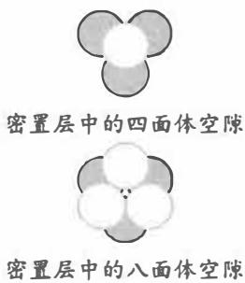
关联小问：题-037-6-MAX相通式推导 · 题-037-6-MAX相通式推导 · 题-037-6-MAX相通式推导 · 题-037-6-MAX相通式推导 · 题-037-6-MAX相通式推导 · 题-037-6-MAX相通式推导
某碳化物 MAX 相 ${Ti}_{x}{Al}_{y}C_{z}$ 结构属六方晶系，Ti 层的排列方式为
$$⋯ABCCBAABCCBA⋯$$
写出 ${Ti}_{x}{Al}_{y}C_{z}$ 晶胞的组成。
关联小问：题-037-6-MAX相通式推导 · 题-037-6-MAX相通式推导 · 题-037-6-MAX相通式推导 · 题-037-6-MAX相通式推导 · 题-037-6-MAX相通式推导 · 题-037-6-MAX相通式推导
已知 ${Ti}_{x}{Al}_{y}C_{z}$ 晶胞参数 a = 0.306 nm, c = 1.856 nm。将 M 层密堆积形成的八面体近似为正八面体，计算简单六方排布相邻层的间距 d（单位：nm）。
关联小问：题-037-6-MAX相通式推导 · 题-037-6-MAX相通式推导 · 题-037-6-MAX相通式推导 · 题-037-6-MAX相通式推导 · 题-037-6-MAX相通式推导 · 题-037-6-MAX相通式推导
${Ti}_{x}{Al}_{y}C_{z}$ 结构中碳原子处在 Ti 层密堆积形成的八面体中心。若将晶胞原点选在 B 层的 Ti 上，此时所有的 Al 恰好均处在 $c$ 轴上。写出晶胞中所有碳原子的坐标参数。
关联小问：题-037-6-MAX相通式推导 · 题-037-6-MAX相通式推导 · 题-037-6-MAX相通式推导 · 题-037-6-MAX相通式推导 · 题-037-6-MAX相通式推导 · 题-037-6-MAX相通式推导
将 ${Ti}_{x}{Al}_{y}C_{z}$ 在 HF 溶液中超声处理，可选择性地去除其中的 Al 层，得到二维结构的 MXene 片层 ${Ti}_{x}C_{z}$ (反应 1)，进一步与 $F^{−}$ 反应，形成 F-MXene (反应 2)。写出反应 1 和 2 的化学方程式。
关联小问：题-037-6-MAX相通式推导 · 题-037-6-MAX相通式推导 · 题-037-6-MAX相通式推导 · 题-037-6-MAX相通式推导 · 题-037-6-MAX相通式推导 · 题-037-6-MAX相通式推导
T-MXene 的性质与端基 T 密切相关。利用熔融 $ZnCl_{2}$ 与 $Ti_{x}Al_{y}C_{z}$ 在 ${550}^{∘}C$ 反应 5 h，可以得到 Cl 为端基的 Cl-MXene（反应 3）。将 Cl-MXene 在 CsCl-KCl-LiCl 混合熔盐与 Li₂Se 反应 18 h，可以得到端基为 Se 的 Se-MXene（反应 4）。写出反应 3 和 4 的化学方程式。
关联小问：题-037-6-MAX相通式推导 · 题-037-6-MAX相通式推导 · 题-037-6-MAX相通式推导 · 题-037-6-MAX相通式推导 · 题-037-6-MAX相通式推导 · 题-037-6-MAX相通式推导
对于 6-2-4 中用 HF 水溶液处理得到的 F-MXene，能否发生与 6-2-5 中反应 4 类似的反应？简述原因。
参考答案：
（1） MAX 相通式：$M_{n}AX_{n−1}$
MXene 通式：$M_{n}X_{n−1}$
T-MXene 通式：$M_{n}X_{n−1}T_{2}$
推导过程：
- 堆积与空隙比例：
  - 最密堆积（ccp或hcp）：堆积原子 : 八面体空隙 : 四面体空隙 = 1 : 1 : 2
  - 简单六方堆积：堆积原子 : 三棱柱空隙 = 1 : 2
- 设未知数：
  - 设密堆积双层有 x 个，简单六方堆积双层有 y 个。
  - M 原子数 = x + y
  - X 填充所有八面体空隙 = x
  - A 占据一半三棱柱空隙 = y
- MAX 相通式：
  - 组成：$M_{x+y}A_{y}X_{x}$
  - M : A = n，即 $(x+y)/y=n$
  - 代入得：$M_{n}AX_{n−1}$
- MXene 通式：
  - 除去 A 元素：$M_{n}X_{n−1}$
- T-MXene 通式：
  - 最外层 M 与 T 按 1:1 结合，二维 MXene 有上下两个最外 M 层：$M_{n}X_{n−1}T_{2}$
· 知识点映射
知识点 | 关联程度 | 说明
密堆积 | 直接 | ccp和hcp的堆积方式及空隙
简单六方堆积 | 直接 | 三棱柱空隙
通式推导 | 直接 | 利用比例关系推导化学通式
二维材料 | 间接 | MXene的衍生结构
· 解题思路
- 掌握堆积空隙比例：最密堆积的八面体空隙与堆积原子数相等；简单六方堆积的三棱柱空隙是堆积原子的2倍。
- 设未知数：设密堆积双层数x，简单六方堆积双层数y。
- 确定各原子数：M = x+y，X = x，A = y（占一半三棱柱空隙）。
- 利用M:A比例：$(x+y)/y=n$，消去x、y得到通式。
- 推导衍生结构：除去A得MXene；上下端基功能化得T-MXene。
· 易错分析
- 空隙比例错误：混淆八面体空隙和四面体空隙的比例。
- A的占据比例：A占据简单六方堆积空隙的一半，不是全部。
- T-MXene的T₂：二维材料有上下两个表面，各结合一层T。
- 通式化简错误：注意$M_{n}AX_{n−1}$中n的定义是M:A的原子数比。
（2） 晶胞组成：${Ti}_{6}{Al}_{2}C_{4}$
推导过程：
- 确定重复周期：排列方式 $⋯ABCCBAABCCBA⋯$ 的完整重复周期为 ABCCBA。
- 分析堆积类型：
  - AB：密堆积双层
  - BC：密堆积双层
  - CB：密堆积双层
  - BA：密堆积双层
  - CC：简单六方堆积双层
  - AA：简单六方堆积双层
- 统计原子数：
  - 密堆积双层：4 个（AB、BC、CB、BA）
  - 简单六方堆积双层：2 个（CC、AA）
- 利用 6-1 的结论：
  - Ti（M）原子数 = 4 + 2 = 6
  - Al（A）原子数 = 2
  - C（X）原子数 = 4（填充所有八面体空隙）
- 晶胞组成：${Ti}_{6}{Al}_{2}C_{4}$
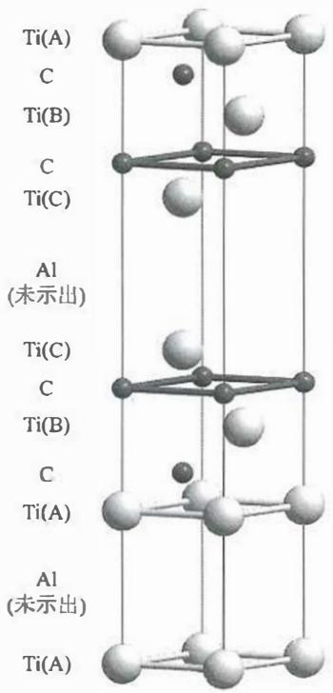 （原书解析图 1：以 A 层 Ti 原子为顶点的 Ti₃AlC₂ 晶胞示意图，Al 原子位置未示出）
注意：题目要求给出”晶胞的组成”，而非”晶体的分子式”或”结构基元”，此时写 ${Ti}_{3}{AlC}_{2}$ 是错误的。
· 知识点映射
知识点 | 关联程度 | 说明
晶胞概念 | 直接 | 晶胞的组成与分子式的区别
堆积方式识别 | 直接 | 从排列方式识别密堆积和简单六方堆积
重复周期 | 直接 | 找出排列方式的重复单元
均摊法 | 间接 | 计算晶胞中各原子的数目
· 解题思路
- 找出重复周期：ABCCBA是完整重复周期。
- 识别堆积类型：相邻两层标记不同为密堆积，相同为简单六方堆积。
- 统计各类型双层数：密堆积双层4个，简单六方堆积双层2个。
- 计算原子数：Ti = 6，Al = 2，C = 4。
- 写出晶胞组成：${Ti}_{6}{Al}_{2}C_{4}$。
· 易错分析
- 重复周期找错：误认为ABCCBAABCCBA中重复周期更长。
- 混淆晶胞组成和分子式：晶胞组成为${Ti}_{6}{Al}_{2}C_{4}$，分子式为${Ti}_{3}{AlC}_{2}$。
- 堆积类型判断错误：CC和AA是简单六方堆积，不是密堆积。
- C原子数计算错误：C填充所有密堆积双层的八面体空隙，数为4。
（3） 晶胞参数关系：
$$c=4d_{1}+2d_{2}$$
其中 $d_{1}$ 为密堆积双层间距，$d_{2}$ 为简单六方堆积双层间距。
计算密堆积双层间距 $d_{1}$：
将密堆积双层间的八面体近似为正八面体，其间距等价于正四面体的高：
正四面体边长 $a=0.306$ nm
$$d_{1}=h=\frac{\sqrt{6}}{3}a=\frac{\sqrt{6}}{3}×0.306=0.250 \text{nm}$$
计算简单六方堆积间距 $d_{2}$：
$$d_{2}=\frac{c−4d_{1}}{2}=\frac{1.856−4×0.250}{2}=\frac{1.856−1.000}{2}=0.428 \text{nm}$$
答案：d = 0.428 nm
· 知识点映射
知识点 | 关联程度 | 说明
晶胞参数 | 直接 | 六方晶胞的a和c参数
正四面体几何 | 直接 | 正四面体的高与边长关系
密堆积几何 | 直接 | 密堆积双层间距的计算
几何关系 | 间接 | 利用晶胞参数c计算层间距
· 解题思路
- 建立几何关系：c轴方向包含4个密堆积双层和2个简单六方堆积双层。
- 计算密堆积双层间距：密堆积双层间距等于正四面体的高，$h=\sqrt{6}a/3$。
- 代入晶胞参数：利用 $c=4d_{1}+2d_{2}$ 求解 $d_{2}$。
- 验证结果：$d_{2}$ 应大于 $d_{1}$，因为简单六方堆积层间无填隙原子，距离更大。
· 易错分析
- 几何关系错误：误认为c只包含密堆积双层间距。
- 正四面体高公式错误：$h=\sqrt{6}a/3$，不是$\sqrt{2}a/2$或$\sqrt{3}a/2$。
- 单位错误：注意nm单位的统一。
- 计算精度：中间步骤保留足够有效数字。
（4） 四个 C 原子的坐标（按 z 值从小到大）：
$$\left(\frac{2}{3},\frac{1}{3},0.0673\right), \left(\frac{2}{3},\frac{1}{3},0.433\right), \left(\frac{1}{3},\frac{2}{3},0.567\right), \left(\frac{1}{3},\frac{2}{3},0.933\right)$$
推导过程：
- 确定堆积顺序（晶胞原点选在 B 层 Ti 上）：
$$⋯A_{Ti}c_{C}B_{Ti}a_{C}C_{Ti}b_{Al}C_{Ti}a_{C}B_{Ti}c_{C}A_{Ti}b_{Al}⋯$$
- 确定 xy 坐标：
  - C 原子填入密堆积双层的八面体空隙中
  - AB 双层间八面体空隙位置为 c：$(2/3,1/3)$
  - BC 双层间八面体空隙位置为 a：$(0,0)$ 或等价于 $(1/3,2/3)$
- 计算 z 坐标：
$$z_{1}=\frac{(1/2)⋅(\sqrt{6}/3)a}{c}=0.0673$$
$$z_{2}=\frac{(3/2)⋅(\sqrt{6}/3)a+d}{c}=0.433$$
$$z_{3}=\frac{(5/2)⋅(\sqrt{6}/3)a+d}{c}=0.567$$
$$z_{4}=\frac{(7/2)⋅(\sqrt{6}/3)a+2d}{c}=0.933$$
其中 $a=0.306$ nm，$c=1.856$ nm，$d=0.428$ nm（来自 6-2-2）。
· 知识点映射
知识点 | 关联程度 | 说明
原子坐标 | 直接 | 晶胞中原子的分数坐标
八面体空隙位置 | 直接 | 密堆积双层间八面体空隙的坐标
晶胞几何 | 直接 | 利用层间距计算z坐标
六方晶系 | 间接 | 六方晶胞的坐标系
· 解题思路
- 确定堆积顺序：根据ABCCBA重复周期和原点位置确定各层顺序。
- 确定C的xy坐标：C填入八面体空隙，不同双层间的空隙位置为a、b、c。
- 计算z坐标：利用层间距和晶胞参数c计算各C原子的z坐标。
- 验证坐标：确保4个C原子都在晶胞内（0 ≤ z < 1）。
· 易错分析
- 原点位置错误：题目明确原点选在B层Ti上，不是A层。
- 八面体空隙位置错误：不同双层间的空隙位置不同（a、b、c）。
- z坐标计算错误：需考虑密堆积层和简单六方堆积层的间距差异。
- xy坐标混淆：$(2/3,1/3)$ 和 $(1/3,2/3)$ 对应不同的空隙位置。
（5） 反应 1（选择性去除 Al 层）：
$$2{Ti}_{3}{AlC}_{2}+6HF→2{Ti}_{3}C_{2}+3H_{2}+2{AlF}_{3}$$
或：
$$2{Ti}_{3}{AlC}_{2}+8HF→2{Ti}_{3}C_{2}+3H_{2}+2{HAlF}_{4}$$
或：
$$2{Ti}_{3}{AlC}_{2}+12HF→2{Ti}_{3}C_{2}+3H_{2}+2H_{3}{AlF}_{6}$$
反应 2（F 端基功能化）：
$${Ti}_{3}C_{2}+2HF→{Ti}_{3}C_{2}F_{2}+H_{2}$$
说明：
- 反应 1 是氧化还原反应，将 “${Ti}_{3}C_{2}$” 单元视为整体（反应前后不得失电子），等价于 Al 单质与 HF 溶液的反应。
- 题目未明确 HF 溶液的量，以上三个方程式均合理。
- 反应 2 中二维 MXene 片层 ${Ti}_{3}C_{2}$ 与 $F^{−}$ 反应，得到端基功能化的 ${Ti}_{3}C_{2}F_{2}$。
· 知识点映射
知识点 | 关联程度 | 说明
氧化还原反应 | 直接 | Al被氧化，H⁺被还原为H₂
化学方程式配平 | 直接 | 复杂反应的配平
材料化学 | 间接 | MXene的刻蚀制备
端基功能化 | 直接 | F⁻与MXene表面M原子结合
· 解题思路
- 分析反应本质：选择性去除Al层，保留Ti₃C₂骨架。
- 等价处理：将Ti₃C₂视为整体，反应等价于Al与HF的反应。
- 确定产物：Al与HF生成AlF₃（或HAlF₄、H₃AlF₆），H⁺被还原为H₂。
- 配平反应1：根据Al和H₂的计量关系配平。
- 写出反应2：Ti₃C₂与HF反应生成Ti₃C₂F₂和H₂。
· 易错分析
- 忽略Ti₃C₂的整体性：试图分析Ti和C的氧化态变化，导致复杂化。
- 产物形式错误：Al与HF可生成不同形式的氟化物，均合理。
- 反应2计量错误：注意是Ti₃C₂F₂（上下两个F端基）。
- 未考虑HF量：不同HF量对应不同产物形式，均给分。
（6） 反应 3（熔融 $ZnCl_{2}$ 刻蚀制备 Cl-MXene）：
$$2{Ti}_{3}{AlC}_{2}+5{ZnCl}_{2}→2{Ti}_{3}C_{2}{Cl}_{2}+5Zn+2{AlCl}_{3}$$
或（考虑 $AlCl_{3}$ 在熔融 $ZnCl_{2}$ 中形成 $Zn[AlCl_{4}]_{2}$）：
$$2{Ti}_{3}{AlC}_{2}+6{ZnCl}_{2}→2{Ti}_{3}C_{2}{Cl}_{2}+5Zn+Zn[{AlCl}_{4}]_{2}$$
反应 4（端基置换制备 Se-MXene）：
$${Ti}_{3}C_{2}{Cl}_{2}+{Li}_{2}Se→{Ti}_{3}C_{2}Se+2LiCl$$
说明：
- 反应 3 为固相熔融体系的氧化还原反应，$ZnCl_{2}$ 既作刻蚀剂又作氧化剂。
- 反应 4 为端基置换反应，$Se^{2−}$ 是 -2 价阴离子，而 $Cl^{−}$ 是 -1 价阴离子，结合比例不同（Se 与 MXene 片层结合比例为 1:1，Cl 为 2:1）。
· 知识点映射
知识点 | 关联程度 | 说明
氧化还原反应 | 直接 | Zn²⁺被还原为Zn，Al被氧化
熔盐化学 | 直接 | 高温熔融体系中的反应
端基置换 | 直接 | Cl被Se²⁻取代
电荷平衡 | 直接 | 不同价态端基的结合比例
· 解题思路
- 分析反应 3：熔融$ZnCl_{2}$刻蚀MAX相，选择性去除Al，同时Cl端基功能化。
- 确定氧化还原：$Zn^{2+}$被还原为Zn，Al被氧化为$Al^{3+}$。
- 配平反应 3：根据电子守恒和原子守恒配平。
- 分析反应 4：Cl-MXene与$Li_{2}Se$发生端基置换。
- 注意结合比例：$Se^{2−}$（-2价）与$Cl^{−}$（-1价）结合比例不同。
· 易错分析
- 产物形式错误：$AlCl_{3}$在熔融$ZnCl_{2}$中可形成$Zn[AlCl_{4}]_{2}$，两种写法均合理。
- 端基比例错误：Se-MXene为$Ti_{3}C_{2}Se$（不是$Ti_{3}C_{2}Se_{2}$）。
- 忽略熔盐条件：反应3和4均在熔盐中进行，不是水溶液。
（7） 答案：不能。
原因（角度一：键能）：
HF 刻蚀得到 F-MXene，Ti-F 键远强于 Ti-Cl 键，难以发生后续端基取代反应。
原因（角度二：软硬酸碱理论）：
$F^{−}$ 是较硬的 Lewis 碱，而高价的 Ti 是较硬的 Lewis 酸，使得 F 和 Ti 结合较稳定，难以被较软的 $Se^{2−}$ 置换。
· 知识点映射
知识点 | 关联程度 | 说明
软硬酸碱理论 | 直接 | F⁻为硬碱，Ti⁴⁺为硬酸；Se²⁻为软碱
键能 | 直接 | Ti-F键能远大于Ti-Cl键能
端基置换 | 间接 | 端基T对MXene反应性的影响
Lewis酸碱 | 直接 | 酸碱匹配与键的稳定性
· 解题思路
- 对比两种MXene：F-MXene（HF刻蚀）vs Cl-MXene（熔融$ZnCl_{2}$刻蚀）。
- 分析反应4本质：Cl端基被$Se^{2−}$置换。
- 判断F-MXene能否发生类似反应：Ti-F键太强，难以被Se²⁻置换。
- 从键能角度解释：Ti-F键能 >> Ti-Cl键能。
- 从软硬酸碱角度解释：F⁻（硬碱）与Ti⁴⁺（硬酸）匹配更好，Se²⁻（软碱）难以置换。
· 易错分析
- 只答”不能”不给分：需要给出合理的解释。
- 解释不全面：从键能或软硬酸碱任一角度解释均可，但需说明清楚。
- 混淆酸碱软硬性：F⁻是硬碱，Se²⁻是软碱，Ti⁴⁺是硬酸。
- 未联系具体反应：需要明确说明为何难以发生端基置换反应。

第21题
来源：真题·第40届初赛
第4题 从金刚烷到金刚石的电子显微学研究（27 分，12%）
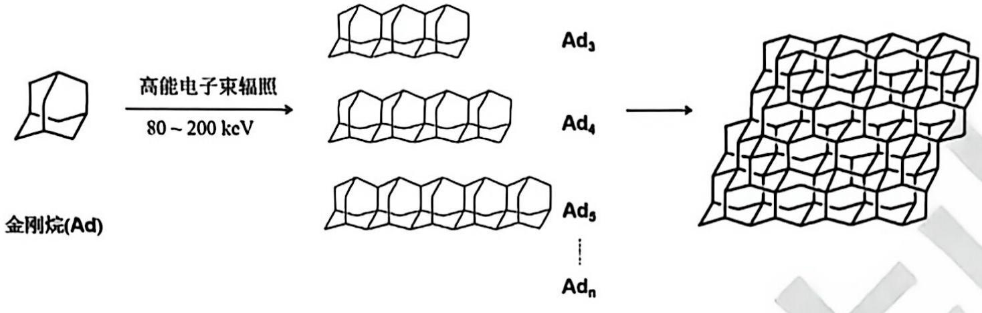
· 4.1（2 分）
以下哪些是与 Ad 等价的拓扑结构？选出所有正确的答案；若所有选项均错误，填写 X。
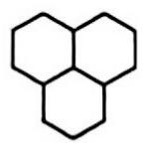
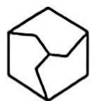
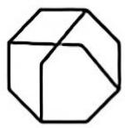
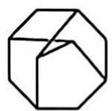
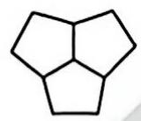
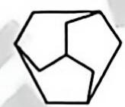
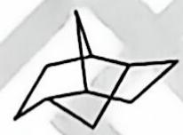
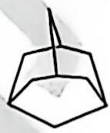
· 4.2（2 分）
在电子束辐照生成 ND 的过程中，Ad 中的 C–H 键会发生断裂，其中一种中间体（Ad-2H）断裂了两根 C–H 键，而碳骨架与 Ad 完全相同，中间体 Ad-2H 共有多少种异构体？
· 4.3（2 分）
写出一维链状寡聚体 ${Ad}_{n}$ 的化学式，用含 $n$ 的式子表示。
· 4.4
根据表格中的单键键焓数据，计算以下反应的焓变，假设反应物和生成物均为气态。
键 | C–H | C–C | H–H
键焓 / $kJ mol^{−1}$ | 400 | 380 | 435
4.4.1（4 分） 由 Ad 生成 1 mol 金刚石。
4.4.2（4 分） 由 Ad 生成 1 mol ${Ad}_{n}$，用含 $n$ 的式子表示。
· 4.5
研究人员利用透射电子显微镜（TEM）研究由 Ad 生成 ND 的动力学过程和机理。TEM 可以看成微观世界的 X 光机，利用高能电子束照射样品，电子束透过样品后在屏幕上成像，样品颗粒会阻碍电子的透过，在屏幕上呈现较暗的区域。下图显示了同一 Ad 样品区域经电子束辐照不同时间的四张照片（照片边长对应 $250 nm$），图中逐渐出现并变大的黑色颗粒对应的正是经电子束辐照生成的 ND 颗粒；进一步对其中单个颗粒放大，可以直接看到其中的原子排列，如下图最右边的图片所示（照片边长对应 $5 nm$）。
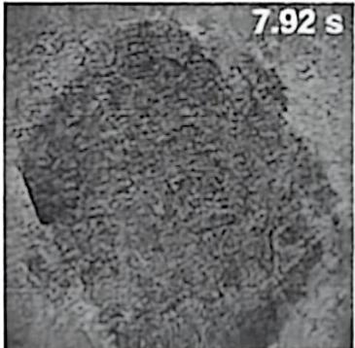
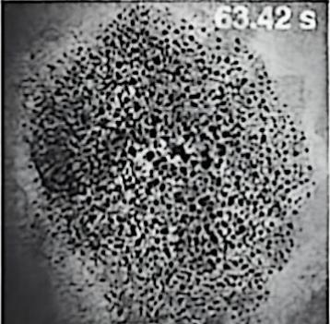
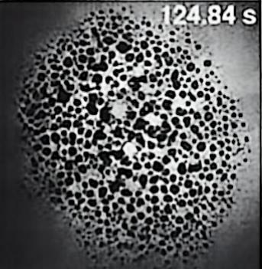
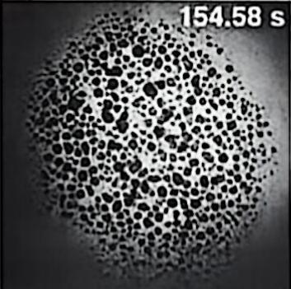
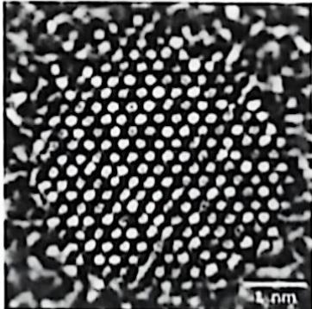
TEM 测量中，可以在成像的同时控制电子束的能量和辐照强度，可以用”眼见为实”的方式研究电子辐照引发的化学反应的微观过程。在 TEM 的观测过程中，样品台上的样品可视为封闭体系。研究表明，在 TEM 电子束照射足够长时间后，Ad 会全部转化成 ND，经其他途径损失的 Ad 可以忽略不计。
4.5.1（3 分） 为了研究 ND 的产率随时间的变化，在不同时刻对同一区域拍照，利用图像处理技术对每一张图像中不同面积的 ND 颗粒数目进行统计。下表列出了某次实验中电子束辐照后第 200 s 和 Ad 完全转化成 ND 后拍摄的照片中不同面积的 ND 颗粒数。根据这些数据计算电子束辐照 200 s 时的 ND 产率，精确至 1%。
提示：TEM 观察到的颗粒为其三维形状在屏幕平面上的投影，可以假设颗粒近似为球形。
颗粒面积 / $nm^{2}$ | 1.0 | 4.0 | 9.0 | 16.0 | 25.0 | 36.0 | 49.0 | 64.0 | 81.0
辐照 200 s 后的颗粒数 | 40 | 40 | 30 | 0 | 0 | 0 | 0 | 0 | 0
完全转化成 ND 后的颗粒数 | 0 | 0 | 0 | 10 | 15 | 10 | 4 | 0 | 0
4.5.2（4 分） 利用两种辐照强度 $I$（单位面积单位时间内的入射电子数量）不同的电子束照射 Ad 样品，发现在 ND 转化率为 $20\%∼60\%$ 区间内，转化率与电子辐照剂量（单位面积内的入射电子总数）存在较好的线性关系，斜率与电子辐照强度无关，如下图所示。在 $20\%∼60\%$ 转化区间内，ND 的生成速率相对于 Ad 浓度和 $I$ 的反应级数分别是多少，说明理由。
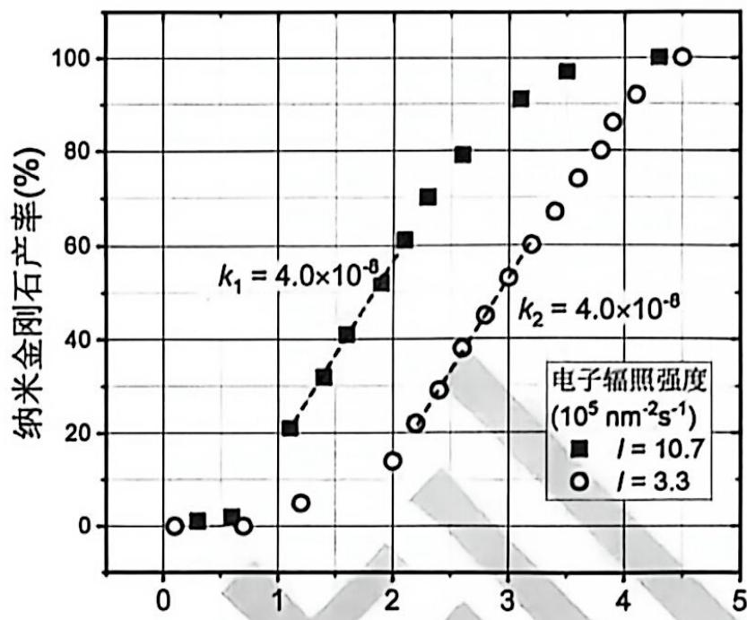
电子辐照剂量 $({10}^{7} e nm^{−2})$
4.5.3（6 分） 高能电子引发的 Ad 中 C–H 键的断裂是形成 ND 的关键。TEM 中电子能量约 80～200 keV，从能量上看一个电子可以打断多根 C–H 键。实验中观察到，当电子能量为 200 keV、辐照剂量为 $4.5×{10}^{7} e nm^{−2}$，在半径为 100 nm 的圆形视野内，最终观察到 100 个半径为 5 nm 的 ND 颗粒，已知金刚石中 C–C 键长为 1.54 Å。根据上面的数据，通过分析和估算说明：ND 形成过程中，一个电子打断多根 C–H 键是否是必须的。

参考答案：
· 4.1（2 分）
答案：B, C, F, H
· 4.2（2 分）
6 种
Ad（金刚烷，$C_{10}H_{16}$）有 4 个等价的叔碳（CH）与 6 个等价的仲碳（$CH_{2}$）。断两根 C–H 后碳骨架不变，等价于在金刚烷骨架上选两个位置各去掉一个 H（形成两个碳自由基/或不饱和位点）。按两个位点的组合计数，共 6 种异构体。
· 4.3（2 分）
一维链状寡聚体由单个 Ad 单元（$C_{10}H_{16}$）脱氢偶联而成，每增加一个单元净增 $C_{7}H_{8}$：
$$C_{n}=C_{1}+7(n−1)=10+7(n−1)=7n+3 (1 \text{分})$$
$$H_{n}=H_{1}+8(n−1)=16+8(n−1)=8n+8 (1 \text{分})$$
$$\boxed{{Ad}_{n}=C_{7n+3}H_{8n+8}}$$
· 4.4.1（4 分）
反应式（1 分）：
$$C_{10}H_{16}→10C+8H_{2}$$
金刚石中每个碳原子分摊 2 根 C–C 键。
方法一（按”断键减成键”）：金刚烷 $C_{10}H_{16}$ 含 16 根 C–H 与 12 根 C–C；生成物（10 mol C 原子构成的金刚石）含 $10×2=20$ 根 C–C 与 8 根 H–H。
$$ΔH=\frac{\left[16 BE(C​−​H)+12 BE(C​−​C)\right]−\left[20 BE(C​−​C)+8 BE(H​−​H)\right]}{10}$$
$$=\frac{(16×400+12×380)−(20×380+8×435)}{10}=\frac{10960−11080}{10}$$
$$\boxed{ΔH=−12 kJ mol^{−1}} (1 \text{分})$$
方法二（等价写法）：断裂的 C–H : 生成的 C–C : 生成的 H–H = 2 : 1 : 1
$$ΔH=\frac{16×400−(8×380+8×435)}{10}=−12 kJ mol^{−1}$$
评分说明：反应方程式 1 分，反应热与键能的关系式 2 分（其他合理推断也得分），结果 1 分。计算时没有除以 10（得 $−120$）只扣结果分；正负号弄反只扣结果分。
· 4.4.2（4 分）
反应式（1 分）：
$$\frac{7n+3}{10} C_{10}H_{16}→C_{7n+3}H_{8n+8}+1.6(n−1) H_{2}$$
断键 : 成键 = 2 : 1 : 1，由生成 $1.6(n−1)$ 个 H–H 键可知（2 分）：
$$ΔH=1.6(n−1)\left[2 BE(C​−​H)−\left(BE(C​−​C)+BE(H​−​H)\right)\right]$$
$$=1.6(n−1)\left[2×400−(435+380)\right]=1.6(n−1)×(−15)$$
$$\boxed{ΔH=24(1−n) kJ mol^{−1}} (1 \text{分})$$
$n>1$ 时 $ΔH<0$，链增长放热；$n=1$ 时 $ΔH=0$（自洽）。
· 4.5.1（3 分）
球体的投影面积 $A∝r^{2}$，体积 $V∝r^{3}$，故 $V∝A^{3/2}$。用 $A^{3/2}$ 作权重统计：
$$\text{转化率}=\frac{40×{1.0}^{3/2}+40×{4.0}^{3/2}+30×{9.0}^{3/2}}{10×{16.0}^{3/2}+15×{25.0}^{3/2}+10×{36.0}^{3/2}+4×{49.0}^{3/2}}$$
$$=\frac{40×1+40×8+30×27}{10×64+15×125+10×216+4×343}=\frac{1170}{6047}$$
$$\boxed{19\%}$$
（表达式 2 分，结果 1 分）
· 4.5.2（4 分）
- 对 Ad：0 级（1 分）。理由：Ad 被消耗但 ND 生成速率不变，即 $[Ad]$ 对 ND 生成速率无影响（1 分）。
- 对 $I$：1 级（1 分）。理由：$Δ[ND]/(IΔt)$ 为常数，故 $Δ[ND]/Δt∝I$（1 分）。
关键：转化率对剂量（$=I×t$）作图、且斜率与 $I$ 无关 ⇒ 速率 $∝I^{1}⋅[Ad]^{0}$。
· 4.5.3（6 分）
结论：一个电子打断多根 C–H 键不是必须的。
精确估算：
金刚石晶胞参数 $a$，由 $d_{C−C}=\sqrt{3}a/4$ 得
$$a=\frac{4×0.154}{\sqrt{3}}=0.356 nm$$
每个 C 原子分摊体积 $V_{C}=a^{3}/8={0.356}^{3}/8=0.0056 nm^{3}$
视野中金刚石总体积：
$$V_{\text{total}}=100×\frac{4}{3}πr^{3}=100×\frac{4}{3}π×5^{3}=5.24×{10}^{4} nm^{3}$$
C 原子总数（1 分）：$n_{C}=5.24×{10}^{4}/0.0056=9.4×{10}^{6}$
断裂的 C–H 最大数目（1 分）：$n_{C−H}=1.6 n_{C}=1.5×{10}^{7}$
入射电子总数（1 分）：$4.5×{10}^{7}×π×{100}^{2}≈1.4×{10}^{12}$
$${10}^{12}≫1.5×{10}^{7}$$
电子数比需要打断的 C–H 键数多 5 个数量级，因此一个电子打断多根 C–H 键不是必须的（1 分）。
更粗略的估算也得满分：电子总数 $∼{10}^{12}$；按 C 原子半径粗略估 $V_{C}∼4.8×{10}^{−4} nm^{3}$，得 C 原子数 $∼{10}^{8}$，C–H 键数同数量级 $≪{10}^{12}$，结论相同。
评分说明：C 原子数量（${10}^{6}∼{10}^{8}$）1 分，C–H 数量（${10}^{6}∼{10}^{8}$）1 分，电子数量（${10}^{12}∼{10}^{13}$）1 分，结论 1 分。数量级正确即可给分，无需精确结果。

· 知识点映射
知识点 | 关联程度 | 说明
金刚石型结构 | 直接 | 每个 C 分摊 2 根 C–C；$d_{C−C}=\sqrt{3}a/4$；晶胞含 8 个 C
键焓估算反应热 | 直接 | $ΔH=ΣBE(\text{断})−ΣBE(\text{成})$​
金刚烷骨架 | 直接 | $C_{10}H_{16}$，叔碳/仲碳两类位点
投影与体积的标度 | 直接 | $A∝r^{2}$、$V∝r^{3}$ ⇒ $V∝A^{3/2}$
反应级数判定 | 直接 | 转化率–剂量线性、斜率与 $I$ 无关 ⇒ 对 $I$ 一级、对 Ad 零级
数量级估算 | 直接 | 电子数 vs 化学键数

· 解题思路
- 4.3 找增量：链状寡聚每加一个单元脱去若干 $H_{2}$，碳数净增 7、氢数净增 8，直接写等差数列。
- 4.4 键焓法的核心是”数键”：必须正确数出金刚烷中 C–H（16）与 C–C（12），以及金刚石中每个 C 分摊的 C–C 数（2，而非 4——每根键被两个原子共享）。最后一问注意”生成 1 mol 金刚石”要除以 10。
- 4.5.1 面积→体积：TEM 给的是投影面积，产率要按物质的量（∝体积）算，故权重是 $A^{3/2}$ 而非 $A$。这是本题最大的陷阱。
- 4.5.2 从图读级数：横轴是剂量 $I⋅t$，转化率对剂量是直线且斜率不随 $I$ 变 ⇒ 速率只与 $I$ 一次方有关，与 $[Ad]$ 无关（零级，因为 Ad 是凝聚相、表面饱和）。
- 4.5.3 数量级压倒一切：先把几何量换成原子数，再和电子总数比数量级。差 5 个数量级，结论稳健，不需要精确。

· 易错分析
- 4.3 把链状寡聚的增量写错（误以为每单元仍是 $C_{10}H_{16}$ 直接相加，忽略脱氢成键）。
- 4.4.1 数错金刚石中 C–C 键数：每个 C 形成 4 根键，但每根键被 2 个 C 共享，故分摊 2 根而非 4 根。
- 4.4.1 忘记除以 10（题目要求”生成 1 mol 金刚石”，而反应式是 1 mol Ad → 10 mol C）。
- 4.4.2 漏掉 $1.6(n−1)$ 这个系数，或把 $ΔH$ 写成 $24(n−1)$（符号反）。
- 4.5.1 直接用面积加权（$40×1+40×4+30×9$）而不用 $A^{3/2}$ —— 这是本题最典型的失分点，因为投影面积∝$r^{2}$、物质的量∝$r^{3}$。
- 4.5.2 把”对 Ad 零级”误判为一级：注意题干明确”斜率与辐照强度无关”且转化率随剂量线性增长，意味着 Ad 浓度不进入速率方程。
- 4.5.3 只比较”单个电子能量 200 keV vs 单根 C–H 键能 ~400 kJ/mol”而得出”必须打断多根”——能量够不等于必须，真正要比较的是电子总数与需要打断的键总数。

本文件已合并第4题全部 8 个子问（4.1–4.5.3）。

第22题
来源：真题·第40届初赛
第5题 密堆积结构（30 分，12%）
某一类离子晶体由 X、Y、Z 三种元素组成，其中 X、Y 为阳离子，Z 为阴离子，在描述其晶体结构时均可视为刚性小球。X 和 Z 可近似看作半径相同的球，其半径显著大于 Y。如下图所示，X 和 Z 形成密堆层，每个 X 离子周围最近邻的 6 个位置均由 Z 离子占据；相邻的 XZ 层沿垂直纸面方向按照等径球密堆积的形式堆叠形成三维结构，较小的 Y 离子可以进入其中的八面体空隙。相邻 XZ 层之间形成的八面体空隙可以表示为 $X_{n}Z_{6−n}$，其中 $n$ 为八面体顶点中 $X$ 的数目。该结构与经典的等径圆球密堆积非常相似，但一个显著的区别是电性相同的离子不允许直接接触。
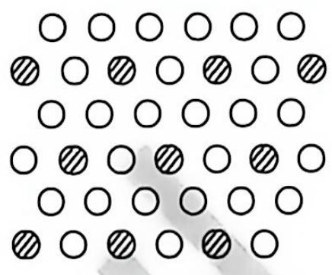
· 5.1
5.1.1（1 分） 上图所示的二维密堆积层中，每个最小重复单元中可被第二层中 $X$ 离子占据的位置有几个？
5.1.2（4 分） 相邻两个 XZ 层能形成多少不同类型的八面体空隙？按照 $n$ 增加的顺序给出所有类型，并计算其比例。
· 5.2
当 XZ 层沿垂直方向按照立方最密堆积方式堆积时，形成的结构称为 3C 型结构。当 XZ 层沿垂直方向按照六方最密堆积方式堆积时，形成的结构称为 2H 型结构。上述结构中，Y 离子占据了其中所有允许填充的八面体空隙。
5.2.1（2 分） 写出 2H 型结构的化学式。
5.2.2（2 分） 以 X 为晶胞顶点，写出 2H 型结构晶胞中所有 Y 原子的分数坐标。
5.2.3（2 分） 在 3C 和 2H 型结构中，含有 Y 的八面体分别以何种方式进行连接？填写：共面、共顶点、或既有共面也有共顶点。
5.2.4（2 分） 仅考虑静电相互作用时，3C 型和 2H 型中哪一种结构具有更高的稳定性？说明理由。
· 5.3
除 3C 型和 2H 型结构外，XZ 层可以同时包含立方和六方两种局域堆积模式，形成非常丰富的衍生结构。下图给出了两种衍生结构的示意图，其中的长方形代表晶胞。这类结构中每个 XZ 层（图中用数字 1~14 标出）的堆积模式可以用 h 或 c 表示，其定义为：若连续三个 XZ 层按六方密堆积形式堆积，则中间层记为 h；若连续三个 XZ 层按立方密堆积形式堆积，则中间层记为 c。
题 5.2 中的 2H 结构是指每个 XZ 层均以 h 模式堆积，重复单元是 2 层；而 3C 结构是指每个 XZ 层均以 c 模式堆积，重复单元是 3 层。
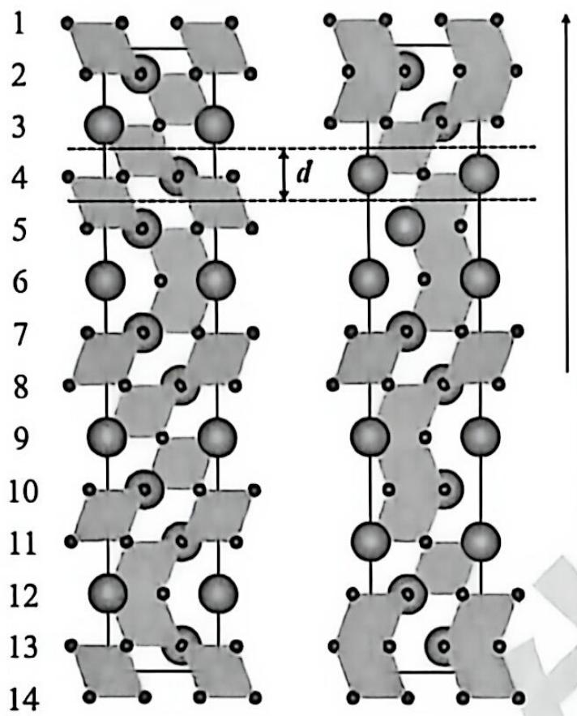
图注：A（上）、B（下）。堆积方向见图；大球代表 X；小球代表 Z；平行四边形代表填充了 Y 的八面体空隙；球的大小仅用于区分不同粒子，不反映真实半径差异。
5.3（4 分） 写出图中 A 和 B 两种结构中所有属于 h 堆积模式的层对应的编号。
· 5.4
化合物 N 存在多种晶型，分别标记为 $α$、$β$、$γ$ 和 $δ$，均为 XZ 层不同堆积模式（h 或 c）的衍生结构，其中 XZ 层可以视为理想的等径圆球密堆积层，Y 占据全部允许占据的八面体空隙，堆积模式会引起层间距 $d$（定义见上图）的微小变化。随着压力升高，该化合物可发生 $α→β→γ→δ$ 的结构相变，对应 XZ 层堆积模式的变化。
已知：$γ$ 和 $δ$ 两种晶型中，一种为 3C 相；另一种为 $xH$ 相，属于六方结构，其晶胞参数 $a=5.7127 \text{Å}$，$c=14.0499 \text{Å}$；$α$ 和 $β$ 分别对应 I 和 II 两种堆积序列，序列 I 为 hhchhhchhc…，序列 II 为 hchchc…。
5.4.1（4 分） 通过计算说明，h 和 c 两种堆积模式中哪种层间距较大，并说明理由。
5.4.2（3 分） 在 $γ$ 和 $δ$ 两种晶型中，哪一种对应 3C 型结构？说明理由。
5.4.3（2 分） 写出 $α$ 和 $β$ 对应的堆积序列（I 或 II），并说明理由。
5.4.4（4 分） 六方结构的 $xH$ 相的堆积序列中，h 和 c 数目的比例 $(h/c)$ 可能是多少？说明理由。

参考答案：
· 5.1.1（1 分）
2
· 5.1.2（4 分）
八面体空隙类型（按 $n$ 增加）：$Z_{6}$、$X_{2}Z_{4}$（2 分）
$$n(Z_{6}):n(X_{2}Z_{4})=1:3 (2 \text{分})$$
评分说明：少写、多写均不得分；顺序错误不扣分；$Z_{6}$ 写成 $X_{0}Z_{6}$ 不扣分。若还写出其他类型但 $Z_{6}/X_{2}Z_{4}$ 比例正确，得 1 分。
· 5.2.1（2 分）
$$\boxed{XYZ_{3}}$$
（其他答案不得分）
· 5.2.2（2 分）
以 X 为晶胞顶点：
$$\left(2/3, 1/3, 1/4\right) (1 \text{分}) \left(2/3, 1/3, 3/4\right) (1 \text{分})$$
或等价地：
$$\left(1/3, 2/3, 1/4\right), \left(1/3, 2/3, 3/4\right)$$
评分说明：只写一个正确答案得 1 分；有错误坐标不得分；两个坐标的 $x$、$y$ 必须各自相同，否则不得分。
· 5.2.3（2 分）
- 2H — 共面（1 分）
- 3C — 共顶点（1 分）
· 5.2.4（2 分）
3C 更稳定（1 分）。
理由：3C 中阳离子 Y 之间的距离更远，排斥力较小（或：2H 中 Y 之间距离更近，排斥力较大）（1 分）。
· 5.3（4 分）
- A：6, 12（2 分）
- B：1, 2, 5, 6, 9, 10, 13, 14（2 分）
评分说明：有错误编号不给分；未写全时，A 只写 1 个得 1 分，B 写出 4 个或以上得 1 分。
· 5.4.1（4 分）
结论：h 的层间距较大。
由题意，XZ 层内相邻原子距离为 $a/2$，理想等径球密堆积（即 3C）的层间距为
$$d_{i}=\frac{\sqrt{6} a}{6}=\frac{\sqrt{6}×5.7127}{6}=2.3322 \text{Å} (1 \text{分})$$
六方晶胞 $c$ 方向的 XZ 层数：
$$\frac{c}{d_{i}}=\frac{14.0499}{2.3322}=6.02>6$$
⇒ 六方晶胞 $c$ 方向共有 6 层 XZ（1 分），平均层间距
$$\frac{14.0499}{6}=2.3417 \text{Å}>2.3322 \text{Å}$$
即六方晶胞的平均层间距略大于理想值（1 分）；因其含有 h 型堆叠模式，故 h 的层间距较大（1 分）。
评分说明：理想层间距 1 分，$c$ 方向层数 1 分，结论 1 分，理由 1 分。本问必须通过晶胞参数计算比较；若只根据结构特点（h 中 Y 距离更近、排斥大）直接下结论，得 2 分。
· 5.4.2（3 分）
$δ$ 对应 3C 型（1 分）。
理由：h 层间距大于 c ⇒ 3C 密度最大 / 摩尔体积最小（1 分）⇒ 高压下稳定（1 分）。题目给出 $α→β→γ→δ$ 随压力升高的相变序列，故最后一个高压相 $δ$ 为 3C。
· 5.4.3（2 分）
$$α−I, β−II (1 \text{分})$$
理由：c 含量越高，密度越大，为高压相（1 分）。
- 序列 I = hhchhhchhc…：h 多 c 少（$h/c$ 大）→ 密度较小 → 低压相 $α$
- 序列 II = hchchc…：c 占比更高 → 密度较大 → 较高压相 $β$
理由只需答出 c（或 h）含量与密度/压力的关系即可得分。
· 5.4.4（4 分）
$$h/c=\boxed{1/2} (1 \text{分})$$
推理：该六方结构 $c$ 方向有 6 层 XZ，且密度应大于 hchchc（即 $h/c=1$ 的情形），故可能为
$$2h4c \text{或} 1h5c (2 \text{分})$$
但 $1h5c$ 不具有平移对称性（参见图中 A 结构），因此是
$$2h4c ⇒ h/c=2/4=1/2 (1 \text{分})$$
评分说明：答案 $1/2$ 得 1 分（不论推理是否正确）；推理出 $2h4c$ 与 $1h5c$ 两种可能得 2 分；排除 $1h5c$ 得 1 分。

· 知识点映射
知识点 | 关联程度 | 说明
等径球密堆积 | 直接 | ccp(3C) / hcp(2H)、层间距 $d=\sqrt{6}a/6$
八面体空隙 | 直接 | 类型 $X_{n}Z_{6−n}$；$Z_{6}:X_{2}Z_{4}=1:3$
分数坐标 | 直接 | 2H 中 Y 的两个坐标
共面 / 共顶点 | 直接 | 2H 共面、3C 共顶点；决定阳离子间距与稳定性
多型体记号 | 直接 | 3C（3 层重复，全 c）、2H（2 层重复，全 h）
高压相变 | 直接 | 密度最大者在高压稳定

· 解题思路
- 抓住”异号离子才允许接触”这一约束：这是本题与经典等径球密堆积的唯一区别，直接决定了哪些八面体空隙”允许填充”——$Z_{6}$（全阴离子顶点）与 $X_{2}Z_{4}$ 允许，$X_{6}$ 等含同号接触的不允许。
- 5.2.1 用空隙占比反推化学式：2H 中 Y 占据全部允许空隙，数出一个重复单元内 X、Y、Z 的个数比即得 $XYZ_{3}$（钙钛矿型）。
- 5.2.3→5.2.4 是因果链：共面 ⇒ Y–Y 距离近 ⇒ 排斥大 ⇒ 不稳定；共顶点 ⇒ Y–Y 远 ⇒ 稳定。所以 3C 更稳定。
- 5.4.1 用晶胞参数定量：不要靠直觉。先算理想层间距 $d_{i}=\sqrt{6}a/6$，再用 $c/d_{i}$ 判层数，最后比较实际平均层间距与理想值，才能断言 h 更大。
- 5.4.2–5.4.4 统一于”c 越多越密”：高压 → 密度大 → c 含量高 → $h/c$ 小。沿这条主线，$δ$ 是 3C、$α$ 取 h 最多的序列 I、$x$H 相的 $h/c$ 由”6 层 + 比 hchchc 更密 + 需有平移对称性”锁定为 $2h4c$。

· 易错分析
- 5.1.2 多写类型（如写出 $X_{6}$）——少写、多写均不得分；必须严格按”异号离子才允许接触”筛选。
- 5.2.2 两个坐标的 $x$、$y$ 写不一致（如 $(2/3,1/3,1/4)$ 与 $(1/3,2/3,3/4)$）——不得分；两套答案是各自”内部一致”的，不能混搭。
- 5.2.3 把 2H 与 3C 的连接方式记反。记住：六方堆积（2H）共面，立方堆积（3C）共顶点。
- 5.4.1 只定性说”h 中 Y 排斥大所以层间距大”而不做计算——只能得 2 分（满分 4 分），本题明确要求通过晶胞参数计算。
- 5.4.1 忘记 $c$ 方向层数要取整（$6.02>6$ ⇒ 6 层），直接拿 6.02 当层数。
- 5.4.4 忽略”平移对称性”这一约束，答 $1h5c$ 也算 $h/c=1/5$ —— 虽然答案分（1 分）可能拿到，但推理分丢失。

本文件已合并第5题全部 11 个子问（5.1.1–5.4.4）。

第23题
来源：真题·第25届决赛
化合物A为非放射性主族元素M与氧的化合物。将13.712 g A与过量热稀硝酸反应，得不溶物B和溶液C。B洗净后与过量草酸混合，加过量稀硫酸，生成气体通入过量熟石灰溶液，得4.004 g不溶物质。M的单质与氧反应生成D，D含氧10.38%。
2-1 计算D的化学式。2-2 计算A的化学式。2-3 写出B与草酸反应的离子方程式。2-4 根据晶体结构图写出M氧化物的化学式。
参考答案：
M = Pb（铅）
2-1：D = Pb₂O₃（设MO_n，16n/(M+16n)=10.38%，n=3/2时M=207.2=Pb）
2-2：A = Pb₃O₄（PbO·PbO₂ = 2PbO·PbO₂）
- CaCO₃: 4.004/100.1 = 0.04000 mol → H₂C₂O₄ = 0.02000 mol
- PbO₂: 0.02000 mol × 239.2 = 4.784 g
- PbO: (13.712-4.784)/223.2 = 0.04000 mol
- n(PbO):n(PbO₂) = 2:1 → A = 2PbO·PbO₂ = Pb₃O₄
2-3：${PbO}_{2}+2H^{+}+H_{2}C_{2}O_{4}={Pb}^{2+}+2{CO}_{2}↑+2H_{2}O$
2-4：晶体中Pb有六配位（+4）和三配位（+2）两种，比例1:2。O被三个Pb共用。 → Pb₃O₄
· 题目图示与结构参考
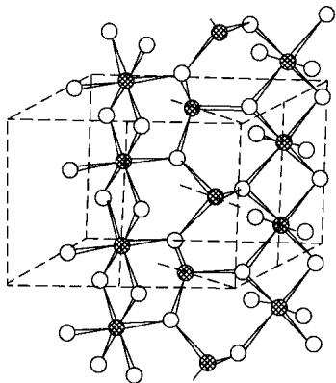
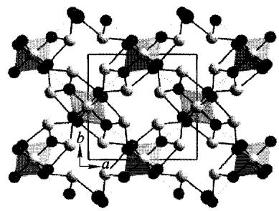
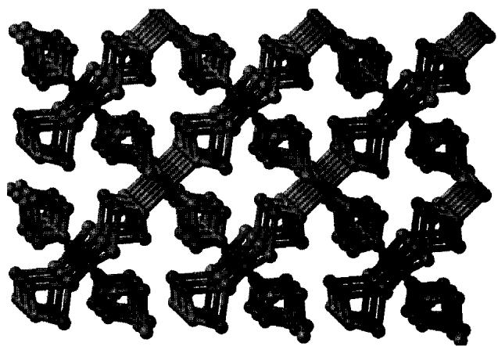
· 知识点映射
知识点 | 对应内容
元素推断 | 设未知数→赋值→找合理解
Pb氧化态 | +2(PbO)、+4(PbO₂)、混合(Pb₃O₄)
晶体读图 | 配位数→化学式
· 解题思路
- D含氧10.38% → 设MO_n → 赋值n → 找到Pb
- CaCO₃→草酸量→PbO₂量→A的组成
- 晶体图：两种Pb配位数→氧化态→电中性→化学式
· 考点抽象
核心方法：设未知数-赋值-找合理整数解，适用于所有”含量推断化学式”的决赛题。
· 变式拓展
- 同法可用于推断Bi、Sn等主族金属氧化物
- 晶体结构读图能力是决赛的高频考点
· 易错分析
易错点 | 说明
D不是PbO₃ | n=3/2时才合理
A的写法 | 2PbO·PbO₂或Pb₃O₄均可
晶体分析 | 需综合三个图的信息

第24题
来源：真题·第35届初赛
钙钛矿是常见结构类型之一，下图(a)和(b)分别示出其结构的不同表达方式：(a)是钙钛矿的一个晶胞，其中，A位阳离子半径较大，通常是碱土金属、稀土元素的离子；B位阳离子半径较小，通常是过渡金属离子；浅灰色的球是氧离子 $(O^{2−})$。(b)给出多面体连接以显示钙钛矿的结构特点，B离子处在八面体中心。钙钛矿结构可以形成各种衍生结构。例如，可将钙钛矿结构沿垂直于四重轴的平面分开，所得层沿四重轴方向投影均与图(b)中相同，然后将相邻层间沿 $a$、$b$ 方向各平移 $1/2$ 周期，使正负离子相对，连接形成为Ruddlesden-Popper的系列化合物（简称RP相）。(c)是含有钙钛矿单层 $(n=1)$ 的RP相衍生物结构示意图。
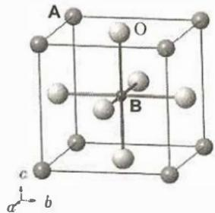 (a) 钙钛矿晶胞
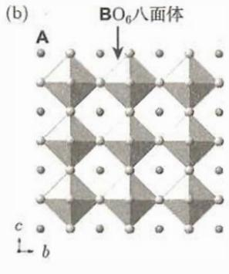 (b) 多面体连接
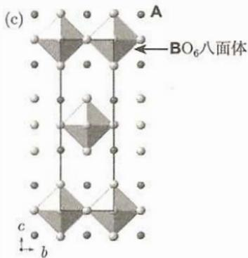 钙钛矿及其衍生结构
6-1 写出 (c) 所示结构的化学式。
6-2 如果A位离子价态保持不变，当结构由(a)变为(c)时，B位离子的价态如何变化？
6-3 (a) 中，立方晶胞参数 $a=387.3 pm$，求 (c) 中所示结构的晶胞参数。已知 (c) 结构中，沿 $c$ 方向相邻层间 A-O 距离是其在 (a) 中的 $95.0\%$。
6-4 RP 相系列结构中，钙钛矿层也可以为双层 $(n=2)$、三层 $(n=3)$ 或多层 $(n)$，写出该系列化合物的组成通式。
参考答案：
得分点： 1. 6-1 正确写出化学式（2分）：$A_{2}BO_{4}$ 2. 6-2 正确分析价态变化（2分）：分三种情况讨论（A价态 < +2 则升高；= +2 不变；> +2 则降低） 3. 6-3 正确计算晶胞参数（2分）：$a=b=387.3 pm$，$c=1295 pm$ 4. 6-4 正确写出通式（2分）：$A_{n+1}B_{n}O_{3n+1}$ 或 $(ABO_{3})_{n}⋅(AO)$
完整推导：
· 6-1 RP相(n=1)的化学式
根据题目信息，了解钙钛矿结构是如何演变为 RP 相结构的：
- 钙钛矿属于立方晶系，在图(a)的晶胞中，任意两个相对的面心连线即为四重旋转轴；结合图(c)，可以看出「分割面」为钙钛矿晶胞的 $C$ 面
- 沿 $C$ 面分割后，需要注意此时实际上复制了一次 AO 层
- 将分割后的钙钛矿层沿 $a$、$b$ 方向各平移 $1/2$ 周期，即沿面对角线方向平移一半，使正负离子相对，得到 RP 相晶体结构
可以通过画出其晶胞来确定化学式。图 (c) 已将正当晶胞的选取以实线示出，其中处于八面体中心的 B 位离子为正当晶胞的顶点：
- 在一个正当晶胞中，含有 4 个 A 离子、2 个 B 离子和 8 个 $O^{2−}$ 离子
- 故其化学式为 $A_{2}BO_{4}$
将正当晶胞的顶点选取在 $O^{2−}$ 上亦可，得到的结果是相同的，区别仅在于将晶胞进行了平移。
· 6-2 B位离子价态变化
对于图 (c) 对应结构的化学式 $A_{2}BO_{4}$，可以改写为 $[ABO_{3}]⋅[AO]$ 的形式，这样可以更为直观地分析相关离子的价态变化：
- $[ABO_{3}]$ 是钙钛矿结构单元
- $[AO]$ 是岩盐型结构单元
由于 A 离子的价态保持不变，为了保持整体的电荷平衡：
A 的价态 | [AO] 的电荷 | $[ABO_{3}]$ 的电荷 | B 的价态变化
< +2 | 负 | 正 | 升高
= +2 | 0 | 0 | 不变
> +2 | 正 | 负 | 降低
· 6-3 晶胞参数计算
根据 6-1 中已经画出的正当晶胞示意图：
- 晶胞参数 $a$ 和 $b$ 与钙钛矿的晶胞参数相同，故：
$$a=b=387.3 pm$$
- 晶胞参数 $c$ 由两部分组成：
  - $d_{1}$：钙钛矿的晶胞参数 $387.3 pm$
  - $d_{2}$：沿 $c$ 方向相邻层间的 A-O 距离，其长度等于钙钛矿晶胞中 A-O 距离的 $95.0\%$
  - 钙钛矿中 A-O 距离（面对角线的一半）$=\frac{\sqrt{2}}{2}×387.3 pm$
故：
$$c=2d_{1}+2d_{2}=2×387.3+2×\frac{\sqrt{2}}{2}×387.3×95\%=1295 pm$$
· 6-4 RP相系列通式
从本质上理解钙钛矿结构向 RP 相衍生物结构的变化过程：
- 在将钙钛矿晶体沿 $C$ 面分割后，钙钛矿层的结构组成为 $[ABO_{3}]_{n}$
- 同时复制了一层 AO，这个离子层呈现典型的岩盐型结构特征
由此可推断 RP 相是由钙钛矿结构单元与半层岩盐型结构单元交替堆叠形成的复合相，其化学组成通式为：
$$(ABO_{3})_{n}⋅(AO) \text{即} A_{n+1}B_{n}O_{3n+1}$$
验证：
- $n=1$：$A_{2}BO_{4}$ ✓
- $n=2$：$A_{3}B_{2}O_{7}$
- $n=3$：$A_{4}B_{3}O_{10}$
· 知识点映射
关联 KP | 考查角度 | 直接/间接
晶胞 | RP相晶胞的推导与化学式确定 | 直接
晶体基本概念 | 正当晶胞的选取、结构基元 | 直接
晶体结构 | 钙钛矿（$ABO_{3}$）与岩盐型（AO）结构特征 | 直接
非整比化合物 | RP相作为层状衍生物的结构特征 | 间接
· 解题思路
- 读题定位：看到「钙钛矿」「衍生结构」「Ruddlesden-Popper」→ 识别为 晶体结构分析 + 计算 题
- 6-1 化学式推导：
  - 关键转换：画出 RP 相 ($n=1$) 的正当晶胞，数出各离子个数
  - B 为顶点：8×1/8 = 1；但晶胞含 2 个 B → 需要仔细分析晶胞选取
  - 实际上晶胞含 4A + 2B + 8O → 化学式 $A_{2}BO_{4}$
- 6-2 价态分析：
  - 将 $A_{2}BO_{4}$ 拆解为 $[ABO_{3}]⋅[AO]$
  - 根据 [AO] 的电荷判断 $[ABO_{3}]$ 的电荷，进而判断 B 的价态变化
- 6-3 晶胞参数：
  - $a$、$b$ 不变（与钙钛矿相同）
  - $c=2d_{1}+2d_{2}$，其中 $d_{2}=0.95×\frac{\sqrt{2}}{2}a$
- 6-4 通式推导：
  - $n$ 层钙钛矿 $[ABO_{3}]_{n}$ + 1 层岩盐 [AO]
  - 整理得 $A_{n+1}B_{n}O_{3n+1}$
· 易错分析
错误 | 原因 | 纠正 | 课堂提问
6-1 化学式写成 $ABO_{3}$ | 未考虑分割时复制了 AO 层 | 分割钙钛矿时复制了一层 AO，故 A 的比例增加 | 「沿 C 面分割钙钛矿时，层间多了什么？」
6-2 价态变化判断错误 | 未拆解为 $[ABO_{3}]⋅[AO]$ | 先判断 [AO] 电荷，再反推 B 的价态 | 「如果 A 是 +3 价，AO 带什么电荷？ABO₃ 要带什么电荷才能平衡？」
6-3 $d_{2}$ 计算错误 | 未注意 A-O 距离是面对角线的一半 | A-O 距离 = $\frac{\sqrt{2}}{2}a$，不是 $a$ | 「钙钛矿中 A 和 O 的位置关系是什么？它们之间的距离是多少？」
6-4 通式中 O 的系数错误 | 未仔细数 O 原子数 | n 层 ABO₃ 有 3n 个 O，加 1 层 AO 有 1 个 O → 共 3n+1 | 「n 层钙钛矿有多少个 O？加上 AO 层呢？」
· 知识拓展
Ruddlesden-Popper (RP) 相的研究意义：
RP 相是一类重要的层状钙钛矿衍生结构，由于其独特的二维电子结构和可调控的物理化学性质，在以下领域受到广泛关注：
- 高温超导：如 $(La,Sr)_{2}CuO_{4}$（$n=1$ RP 相）是最早发现的铜基高温超导体之一
- 固体氧化物燃料电池：RP 相氧化物具有优异的氧离子导电性
- 催化：层状结构提供了丰富的活性位点和可调的表面性质
- 多铁材料：某些 RP 相同时具有铁电性和磁性
RP 相的结构特征：
RP 相是由钙钛矿结构单元与岩盐型结构单元交替堆叠形成的复合相。随着 $n$ 的增加，结构逐渐从二维层状向三维钙钛矿过渡：
- $n=1$：典型的二维层状结构
- $n→∞$：趋近于三维钙钛矿结构
这种结构可调性使得 RP 相成为研究维度效应和界面效应的理想平台。

第25题
来源：真题·第38届初赛
合金材料在现代生活中占有重要地位，其呈现丰富的晶体结构。不锈钢材料常采用 FeCr 合金，已知 Fe 为立方体心结构，如下图(a) 所示。
若将体心位置的 Fe 置换为 Cr，如图 (b)，确定晶胞的化学组成和晶体的点阵类型。
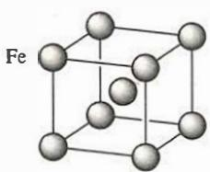 (a)
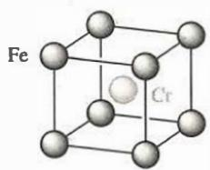 (b)

若将 Fe 按图 (c) 方式用 Cr 取代，确定晶胞的化学组成和晶体的点阵类型。
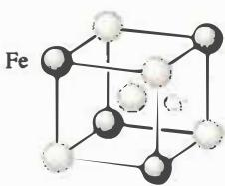 (c)

SrSb 合金是一种热电材料，具有简单六方结构，晶胞化学组成 ${Sr}_{2}{Sb}_{2}$。晶胞内 Sr 分别占据顶点和棱的中点，其中 1 个 Sb 的分数坐标为 $(1/3,2/3,1/4)$，写出晶胞中 Sr 原子和另一个 Sb 原子的分数坐标。
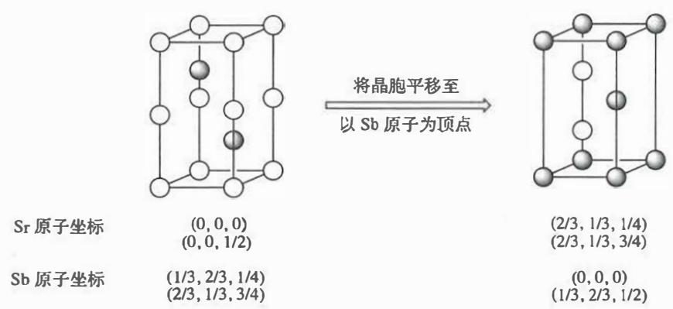

我国科学家研究发现 ${SrSbCu}_{x}$ 晶体具有更好的性能。其晶体结构可视为 Cu 占据 SrSb 晶体中全部与 Sb 位置类似的空隙，相应的晶胞参数变为 $a=4.5284 \text{Å}$。写出 Cu 的分数坐标，并计算 Cu-Sb 的键长。

金属 Ge 可以与碱金属 K 形成 Zintl 相，具有简单立方结构。其中 Ge 以 ${Ge}_{4}$ 四面体存在，每个 K 原子与 ${Ge}_{4}$ 四面体面的 3 个 Ge 形成配位并构成新的四面体，其 ${Ge}_{4}$ 的分布如下图所示。确定该晶胞的化学组成（提示：图中的每一个块体代表一个四面体）。
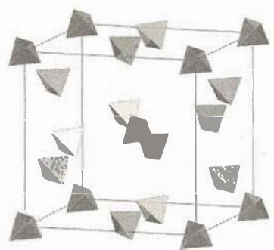
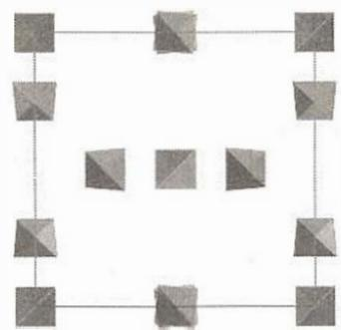
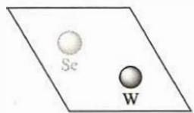

具有独特光电效应的 ${WSe}_{2}$ 为层状的二维范德华晶体，具有简单六方结构，晶胞参数 $a=3.282 \text{Å},c=12.96 \text{Å}$。晶体结构如边栏图所示，其中 Se 的分数坐标分别为 $z=0.1211$ 和 $0.5−z$，W 的分数坐标为 $z=0.25$。
计算 Se-W 键长。

Se 和 W 的配位数分别是多少？

计算层间距（两层 ${WSe}_{2}$ 之间的空隙）。

${CeO}_{2}$ 具有萤石型结构，容易形成氧空位，因而具有氧离子导体的性质。含有氧空位的 ${CeO}_{2}$ 结构可以用沿 [112]（顶点与相对面面心的连线）方向的投影表示。在投影图中可以用三角形代表形成了氧空位的四面体空隙。如下图所示，${CeO}_{2}$ 晶胞中 8 个由 Ce 原子构成的四面体空隙可以用字母 U（表示上方）、D（表示下方）和相应的数字组合表示。在 $U^{4}$、$D^{1}$ 位置形成的氧空位在投影图中用灰色三角形表示。
根据上述规则，分别写出投影图 (a) 和 (b) 中灰色三角形对应的氧空位位置，用 U、D 与数字组合表示。
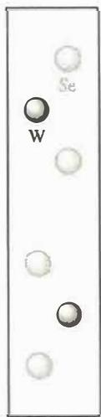
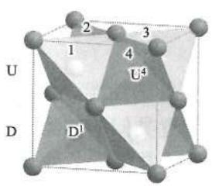
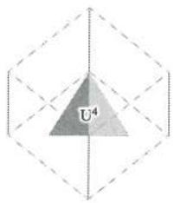
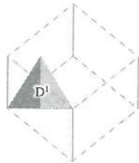
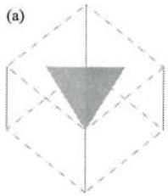
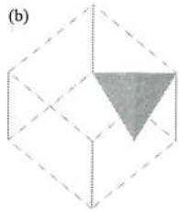

参考答案：
（1）
- 晶胞化学组成：$FeCr$
- 点阵型式：简单立方 $cP$（与 CsCl 结构类似）

· 知识点映射
- 直接 KP：晶胞化学组成计算、点阵型式判断
- 间接 KP：体心立方结构、CsCl型结构

· 解题思路
- 图(b)中，Fe 位于立方体顶点（8 × 1/8 = 1 个），Cr 位于体心（1 个）
- 晶胞化学组成为 FeCr
- 该结构与 CsCl 类似，属于简单立方点阵（$cP$）
- 注意区分”晶胞化学组成”和”结构基元”的概念

· 易错分析
- 注意区分”晶胞化学组成”和”结构基元”两个不同概念
- 不要误判为体心立方（$cI$），因为顶点和体心原子不同
- CsCl 型结构的点阵型式是简单立方而非体心立方
（2） 图(c)给出的结构不是一个晶胞（不满足平移对称性）。扩展出正当晶胞后：
- 晶胞化学组成：${Fe}_{4}{Cr}_{12}$
- 点阵型式：面心立方 $cF$
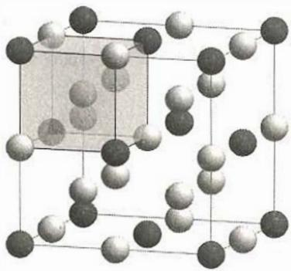

· 知识点映射
- 直接 KP：正当晶胞选取、平移对称性、点阵型式
- 间接 KP：面心立方结构

· 解题思路
- 图(c)中一半顶点为 Fe，另一半顶点为 Cr，不满足平移对称性
- 按图(c)的原子填充方式扩展出正当晶胞
- 扩展后的正当晶胞中：Fe 位于顶点和面心（共 4 个），Cr 位于体心、棱心和所有四面体空隙中心（共 12 个）
- 晶胞化学组成为 ${Fe}_{4}{Cr}_{12}$
- 点阵型式为面心立方 $cF$

· 易错分析
- 图(c)本身不是正当晶胞，需要先扩展
- 容易混淆晶胞化学组成和结构基元（结构基元为 ${FeCr}_{3}$）
- 注意 Fe 和 Cr 在扩展晶胞中的具体位置
（3） Sr 原子坐标：
- $(0,0,0)$ — 顶点
- $(0,0,1/2)$ — $c$ 方向棱心
另一个 Sb 原子坐标：
- $(2/3,1/3,3/4)$​

· 知识点映射
- 直接 KP：简单六方堆积、三棱柱空隙、分数坐标、六方晶系对称性
- 间接 KP：NiAs型结构、堆积-填隙模型

· 解题思路
- Sr 做简单六方堆积（$⋯$AA$⋯$），晶胞含两层密置单层
- 两个 Sr 原子分别位于顶点 $(0,0,0)$ 和 $c$ 方向棱心 $(0,0,1/2)$
- Sb 填入三棱柱空隙，一个 Sb 在 $(1/3,2/3,1/4)$
- 为保证六方晶系对称性（六重对称轴），另一个 Sb 必须填入其他三棱柱空隙
- 排除违反正当晶胞原则的情况，最合理的另一个 Sb 坐标为 $(2/3,1/3,3/4)$
- 该结构与 NiAs 型结构类似

· 易错分析
- 需要理解简单六方堆积与密堆积的区别
- 对称性分析是确定另一个 Sb 位置的关键
- 注意晶体中的对称轴包含旋转轴、反轴和螺旋轴
（4） Cu 原子坐标：
- $(2/3,1/3,1/4)$​
- $(1/3,2/3,3/4)$​
Cu-Sb 键长：
$$d(Cu−Sb)=\frac{\sqrt{3} a}{3}=\frac{\sqrt{3}×4.5284 \text{Å}}{3}=2.6145 \text{Å}$$
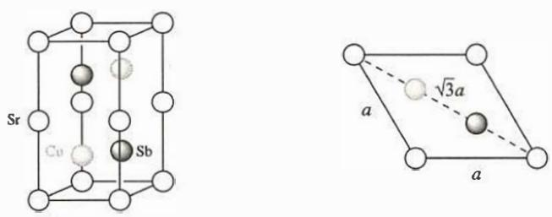

· 知识点映射
- 直接 KP：分数坐标、晶胞参数、键长计算
- 间接 KP：三棱柱空隙、六方晶系几何

· 解题思路
- Cu 占据 SrSb 中剩余的三棱柱空隙（即 $x=1$）
- 由于 Sb 原子坐标确定，Cu 原子坐标为 $(2/3,1/3,1/4)$ 和 $(1/3,2/3,3/4)$
- Cu-Sb 键长为同层中相邻两个三棱柱空隙中心的距离
- 在 $c$ 方向投影图中，该距离为两个正三角形中心之间的距离
- 利用几何关系：$d=\frac{\sqrt{3} a}{3}$

· 易错分析
- 注意 Cu 和 Sb 在三棱柱空隙中交替排列
- 需要判断同层 Cu-Sb 距离与 $c$ 方向距离哪个更短
- 题目未给出 $c$ 参数，暗示应计算同层距离
（5） 晶胞化学组成：$K_{32}{Ge}_{32}$（分子式为 $K_{4}{Ge}_{4}$）
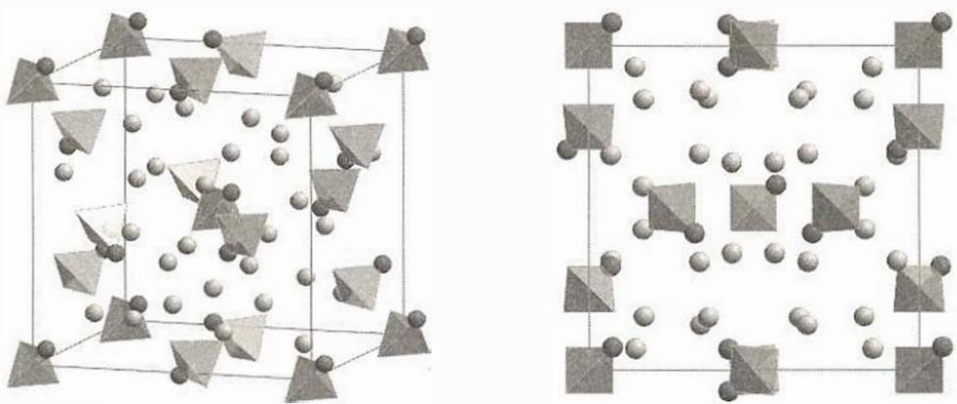

· 知识点映射
- 直接 KP：Zintl 相、晶胞计数、简单立方结构
- 间接 KP：配位多面体、$β$-W 型结构

· 解题思路
- 晶胞中每个 ${Ge}_{4}$ 四面体之间都是分立的
- 一个晶胞中：顶点 1 个、体心 1 个、面上 6 个，共 8 个 ${Ge}_{4}$ 四面体
- 即 $4×8=32$ 个 Ge 原子
- 每个 K 原子与 ${Ge}_{4}$ 四面体面的 3 个 Ge 配位
- ${Ge}_{4}$ 四面体每个面对应 1 个 K 原子：$4×8=32$ 个 K 原子
- 化学组成为 $K_{32}{Ge}_{32}$，简化得 $K_{4}{Ge}_{4}$

· 易错分析
- 注意 ${Ge}_{4}$ 四面体在晶胞中的位置计数
- 晶胞属于简单立方 $cP$ 点阵型式
- 体心位置不能选作点阵点（需要思考原因）
（6） 将 Se-W 键长作为直角三角形的斜边：
$c$ 方向投影图中 Se 和 W 的距离：
$$d_{1}=\frac{\sqrt{3}}{3}a=\frac{\sqrt{3}}{3}×3.282 \text{Å}=1.895 \text{Å}$$
$z$ 方向距离（位于 $(2/3,1/3,0.1211)$ 和 $(2/3,1/3,0.3789)$ 的两个 Se 原子距离的一半）：
$$d_{2}=\frac{(0.3789−0.1211)c}{2}=\frac{0.2578×12.96 \text{Å}}{2}=1.671 \text{Å}$$
Se-W 键长：
$$d=\sqrt{d_{1}^{2}+d_{2}^{2}}=\sqrt{(1.895 \text{Å})^{2}+(1.671 \text{Å})^{2}}=2.527 \text{Å}$$
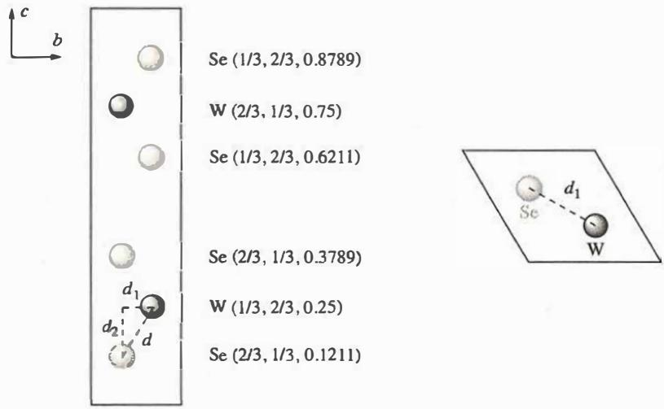

· 知识点映射
- 直接 KP：六方晶系键长计算、分数坐标、勾股定理
- 间接 KP：二维层状晶体、正当晶胞选取

· 解题思路
- 正当晶胞选取只需满足三个原则（对称性、直角多、体积小）
- 顶点位置选取是任意的，可选取至方便计算的位置
- 将 Se 和 W 原子位置选取在 $c$ 方向投影图中的正三角形中心
- 确定各原子分数坐标
- 用勾股定理计算键长：$d=\sqrt{d_{1}^{2}+d_{2}^{2}}$

· 易错分析
- 正当晶胞的选取原则需要灵活运用
- $d_{2}$ 的计算注意是两层 Se 之间距离的一半
- 晶胞参数 $a$ 和 $c$ 的单位统一
（7）
- W 的配位数：6（处于 Se 原子形成的三棱柱空隙中）
- Se 的配位数：3（处于 W 原子形成的正三角形空隙上方或下方）

· 知识点映射
- 直接 KP：配位数、配位多面体、堆积-填隙模型
- 间接 KP：Pauling 离子晶体结构规则

· 解题思路
- Se 原子做 $⋯$AABB$⋯$ 形式的堆积
- W 原子有序填入简单六方堆积双层中一半的三棱柱空隙
- 密堆积双层之间不填原子，属于空隙层
- W 处于三棱柱空隙中，配位数为 6
- 根据 Pauling 规则，${WSe}_{2}$ 化学计量比为 1:2，故 Se 配位数为 3

· 易错分析
- 需要结合堆积-填隙模型理解配位环境
- 注意区分不同层的堆积方式（AABB）
- Se 的配位数不能简单地由化学式推断，需要结合结构分析
（8） 两层 ${WSe}_{2}$ 之间的空隙层间距：
$$l=(0.6211−0.3789)c=0.2422×12.96 \text{Å}=3.139 \text{Å}$$

· 知识点映射
- 直接 KP：层状结构、分数坐标、层间距计算
- 间接 KP：范德华间隙、二维材料

· 解题思路
- 根据晶胞投影图，确定两层 ${WSe}_{2}$ 之间的位置
- 利用 Se 原子的分数坐标 $z$ 值计算层间距离
- $l=(z_{\text{上层}}−z_{\text{下层}})×c$​

· 易错分析
- 需要正确识别”两层 WSe₂ 之间”对应的分数坐标区间
- 注意 $z$ 值的选取（0.6211 和 0.3789 之间）
（9）
- 图(a) 对应的氧空位位置：$D^{2}$
- 图(b) 对应的氧空位位置：$U^{3}$

· 知识点映射
- 直接 KP：萤石型结构、氧空位、投影图分析、对称性
- 间接 KP：中心对称、晶体投影

· 解题思路
方法一（投影方向分析）：
- 结合题干给出的投影图中 $U^{4}$ 和 $D^{1}$ 的位置，确定投影方向 [112]
- 反推所求的两个四面体空隙位置
方法二（对称性分析，技巧性较强）：
- 分析投影图，发现 $U^{4}$ 四面体空隙的位置及形成它的灰色投影三角形与图(a)之间是中心对称的
- 故图(a)对应的氧空位位置为晶胞结构中与 $U^{4}$ 位置中心对称的 $D^{2}$ 位置
- 同理，图(b)对应的氧空位位置为晶胞结构中与 $D^{1}$ 位置中心对称的 $U^{3}$ 位置

· 易错分析
- 本题需要较强的空间想象能力
- [112] 方向的投影理解有一定难度
- 注意投影过程中会出现重合的原子
- 中心对称关系是解题的关键技巧

